• B.I.3.38 – Figurados.
▫B.I.3.38.1 – Bustos Masculinos.
○ B.I.3.38.1.1- Naturalista.
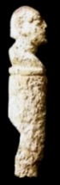
Sant Josep
(M.Castellón)
Características: Representación de un busto varonil sobre peana, de facciones realistas – tipo escultura. Varón de mediana edad, con amplias entradas en el cabello y el torso desnudo. No conserva el vástago. Mide 7 cm long. Se trata de acus de vástago largo, entre 11 – 12 cm, como media, aunque las hay algo mayores o de menor tamaño.
Áreas de Hallazgo en Hispania: Sant Josep (La Vall d’Uixó, Castellón).
Áreas de Dispersión: No conocemos.
Cronología: III – IV d.C.

○B.I.3.38.1.2 – Ídolos emporitanos.
∙ B.I.3.38.1.2.1– Con casco y penacho.
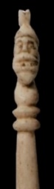  1– Emporiae  (MAC Girona) | 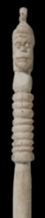  2– Emporiae  (MAC Girona) | 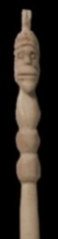  3– Emporiae  (MAC Girona)
Características: Acus crinalis de vástago largo, ligeramente fusiforme, que termina en un extremo en punta y en el contrario remata en una figura masculina, tipo busto, sobre peana. Son de rasgos grotescos, con los labios muy marcados y boca amplia. Sobre la cabeza un casco con penacho. El modelo más usual corresponde con el de casco y penacho. Siendo el menos escaso el tipo busto. Miden entre 10 – 17 cm de long. Los hay de mayor y de menor tamaño. El grosor suele estar entre 0,5 y 0,8 cm. Este tipo de representaciones nos recuerdan imágenes galas.
Área de hallazgos en Hispania: Emporiae (Ampurias, Girona), Herrera de Pisuerga (Palencia).
Área de dispersión: No conocemos fuera del entorno hispano. Es un modelo propio, y exclusivo, por el momento, del área mediterránea, circunscribiéndose la mayoría de los hallazgos al área urbana de Ampurias.
Cronología: 50 a.C. – I d.C.
∙ B.I.3.38.1.2.2 – Con corona o cofia sobre la cabeza.
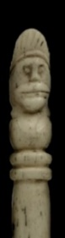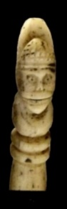  1 – Emporiae  (MAC Girona) | 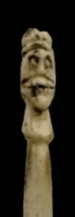  2– Emporiae  (MAC Girona) | 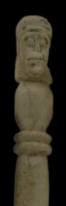  3 – Emporiae  (MAC Girona)
Características: Acus crinalis de vástago largo, ligeramente fusiforme, que termina en un extremo en punta y en el contrario remata en una figura masculina tipo busto. Son de rasgos grotescos, ojos circulares muy marcados, nariz corta, labios muy marcados, boca amplia y mostacho. Sobre la cabeza un peinado elevado, tipo cofia o corona. Hay un ejemplar que, en cierta medida, se separa de la tónica general. En este alfiler se han tallado dos caras unidas por la nuca. Ambos imágenes apoyan sobre dos molduras bien marcadas. Como en el modelo anterior, miden entre 10 – 17 cm de long. Los hay de mayor y de menor tamaño. Suelen presentar un grosor entre 0,5 y 0,8 cm. Este tipo de representaciones nos recuerdan imágenes galas.
Área de hallazgos en Hispania: Emporiae (Ampurias, Gerona).
Área de dispersión: No conocemos fuera del entorno hispano. Es un modelo propio, y exclusivo, por el momento, del área mediterránea, circunscribiéndose la mayoría de los hallazgos al área urbana de Ampurias.
Cronología: 50 a.C. – I d.C.

∙ B.I.3.38.1.2.3 – Cabeza rasurada.
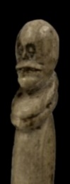  1 – Emporiae  (MAC Girona) | 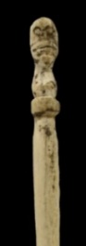  2 – Emporiae  (MAC Girona)
Características: Acus crinalis de vástago largo, ligeramente fusiforme, grueso, que termina en un extremo en punta y en el contrario remata en una figura masculina tipo busto. En unos casos descansa directamente sobre el vástago y en otros sobre una peana circular. Son de rasgos grotescos, ojos salientes circulares, nariz corta, boca amplia con los labios muy marcados, y mostacho. La cabeza está rasurada. Miden entre 10 – 17 cm de long. Los hay de mayor y de menor tamaño. El grosor suele estar entre 0,5 y 0,8 cm.
Área de hallazgos en Hispania: Emporiae (Ampurias, Gerona).
Área de dispersión: No conocemos fuera del entorno hispano. Es un modelo propio, y exclusivo, por el momento, del área mediterránea, circunscribiéndose la mayoría de los hallazgos al área urbana de Ampurias.
Cronología: 50 a.C. – I d.C.

∙ B.I.3.38.1.2.4 – Tipo Tótem
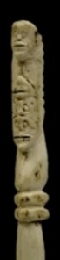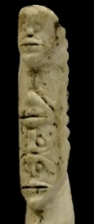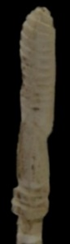
Emporiae
(MAC Girona)
Características: Acus crinalis de vástago largo, ligeramente fusiforme, que termina en un extremo en punta y en el contrario remata, sobre dos anillos toscos, en una figura tipo tótem. En él se representa en la parte delantera tres rostros: en la parte inferior dos caras unidas por la parte superior del cráneo; y sobre ellas un tercer rostro con las mismas características. Todos ellos tienen la misma representación. Presentan facciones duras, con ojos salientes, cejas amplias, nariz corta, labios prominentes sobre los que parece intuirse un mostacho, y peinado frontal corto. En la parte trasera una amplia melena ondulada lo recorre desde la cúspide hasta la tercera figura.. Miden entre 10 – 17 cm de long.
Área de hallazgos en Hispania: Emporiae (Ampurias, Gerona).
Área de dispersión: No conocemos fuera del entorno hispano. Es un modelo propio, y exclusivo, por el momento, del área mediterránea, circunscribiéndose la mayoría de los hallazgos al área urbana de Ampurias.
Cronología: 50 a.C. – I d.C.

▫B.I.3.38.2 – Bustos femeninos.
○B.I.3.38.2.1 – Grupo I. Naturalista.
∙ B.I.3.38.2.1.1 – Peinado nido de avispas, moño bajo. Ropaje marcado.
Béal – XXI, 8
López Ferrer: II
Bianchi – Tipo v
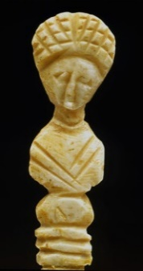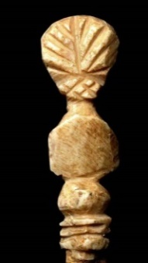  1 - Termes  (M. Soria) | 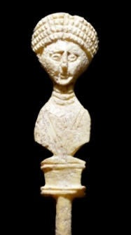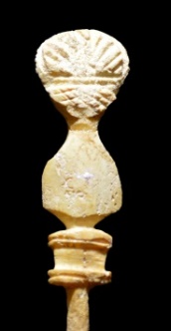  2 - Carisa Avrelia  (M. Cádiz) | 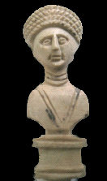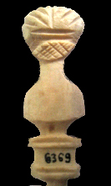  3 -Baetvlo  (MAC Barcelona)
Características: Alfiler con busto escultórico sobre plinto, bien desarrollado, del que parte el vástago. Éste suele ser largo, fino y de forma cónica, con unas medidas que oscilan en torno a los 12-15 cm de largo. La figura suele medir 5 cm de longitud, incluido el pedestal.
La imagen presenta, como en el caso de las esculturas, escotaduras laterales. Mediante dos incisiones oblicuas realizadas sobre el pecho (forma de V), únicamente en el frente, se consigue la representación del ropaje (¿estola?). En el cuello, dos o tres incisiones representan un collar. En el rostro, de rasgos naturalistas, se marcan perfectamente todos los elementos. En la boca, bien tratada, se marca ambos labios, incluso deja esbozar una sinuosa sonrisa; la nariz es fina y recta, y en los ojos se dibujan, mediante incisión, las pupilas y las cejas. El peinado es sofisticado, típico del final de la época Flavia. Cuatro filas de trenzas se representan sobre la frente por medio de un reticulado, similar al representado en las esculturas de la emperatriz Domitia Longina. Estas trenzas o bucles se dividen en dos partes mediante una línea incisa central, que se recoge en la nuca en un amplio moño, plano y bajo.
Área de hallazgos en Hispania: Termes (Montejo de Tiermes, Soria), Carisa Avrelia (Espera, Cádiz), Baetvlo (Badalona), Sagvntvm (Sagunto).
Área de dispersión: Otranto (Italia), Corinto (Gracia), Zadar (Croacia) , Avgvstodvnvm (Autun, Francia), Briord (Francia), Londres (Inglaterra),
Cronología: Las piezas de Baetvlo, Carissa Avrelia, Otranto (LE) y Autun se fechan a finales del siglo I. d.C. La pieza de Briord data de finales del siglo I y comienzos del siglo II d.C.

∙ B.I.3.38.2.1.2 – Peinado de nido de avispas y moño bajo. Torso desnudo.
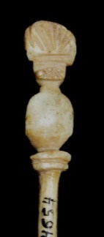  1 - Baelo Clavdia  (MAN) | 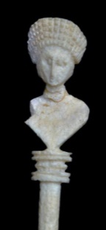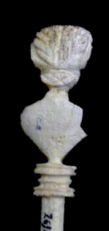  2 - Baelo Clavdia.  (MAN) |  | 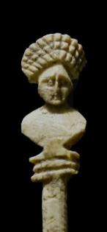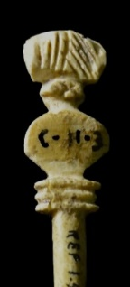  3 -Castra Binaria  (M. Sevilla) |  | 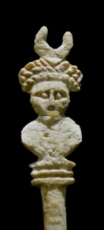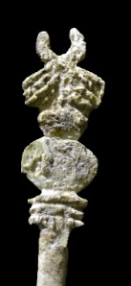  4 - Castra Binaria  (M. Sevilla)
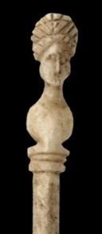  5 -Pollentia  (M. Palma de Mallorca) | 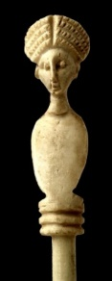  6- Pollentia  (M. Palma de Mallorca) | 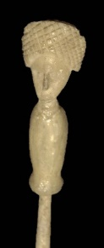  7 – Baetvlo  (M. Badalona) |  | 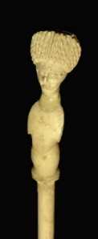  8 – Baetvlo  (M. Badalona) | 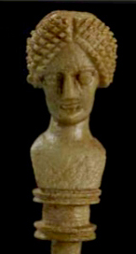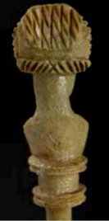  9 -Fondo Arqueológico Ricardo Marsan Monzón (Sevilla)
Características: busto escultórico femenino, en la mayoría de los casos sobre plinto. A partir de aquí se desarrolla el vástago. Éste, al igual que en el caso anterior, suele ser largo, de forma cónica, con unas medidas que oscilan en torno a los 12-15 cm de largo. La figura, entre 3 y 5 cm de longitud. La diferencia con el grupo anterior estriba esencialmente en que el busto aparece desnudo.
En esta representación, el cuello suele ser liso, aunque en ocasiones, caso de las de Baelo Clavdia, llevan una línea en relieve que interpretamos representa un collar. En el rostro, de rasgos naturalistas, se marcan perfectamente los diversos elementos. La boca, bien tratada, dibuja ambos labios; la nariz es fina y recta; los ojos se representan las pupilas con globulitos, y las cejas mediante rebaje. El peinado es sofisticado, típico del final de la época Flavia. Varias filas de trenzas se representan sobre la frente por medio de un reticulado, similar al representado en las esculturas de Baetvlo. Una línea incisa, bien marcada, en el centro de la frente, caso de los ejemplares de Pollentia, Baetvlo, o Sevilla, recorre la cabeza hasta la nuca. En otros, esta incisión solo se aprecia en la parte trasera de la cabeza, presentando el frontal compacto mediante retícula, caso de los alfileres de Baelo Clavdia, Castra Binaria o Baetvlo. En todos ellos, el pelo se recoge en la nuca en un amplio moño plano y bajo. Con las mismas características que las descritas encontramos algunos añadidos a este modelo, como ocurre en la pieza de Castra Binaria, en la que sobre el peinado se representa, posiblemente a modo de diadema, un creciente lunar. Una excepción corresponde con la pieza de la colección Marsal Monzón, en la que el moño se sitúa por encima del cuello y de forma alargada.
Área de hallazgos en Hispania: Castra Binaria (Utrera, Sevilla), Pollentia (Palma de Mallorca), Baetvlo (Badalona), Baelo Clavdia (Bolonia, Cádiz), Termes (Montejo de Tiermes, Soria), Avgvsta Emerita (Mérida), Colección Ricardo Marsal Monzón (Sevilla), Conimbriga (Condeixa-a-Nova).
Área de dispersión: En Croacia en: Mvrsa (Osijek), Zadar , Salona (Solín). En Suiza en: Avgvsta Ravrica (Augst-Kaiseraugst). En Alemania en: Maguncia (Mainz), Darmstadt. En Hungría en: Brigetio (Szőny). En Italia en: Pompeya, Padua. En Grecia en: Mesene (Peloponeso). Moesia Superior. Similar a la representación de Castra Binaria (nº 4), la encontramos en Alesia.
Cronología: Castra Binaria y Baelo Clavdia, finales del s. I d.C. Pompeya, anterior al año 79 d.C.

∙ B.I.3.38.2.1.3 – Moño recogido sobre la cabeza.
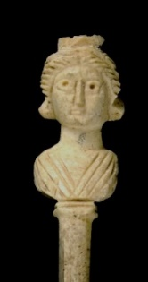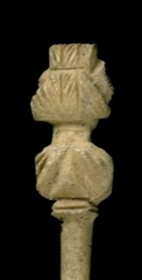  1 -Troia  (MNA Lisboa) | 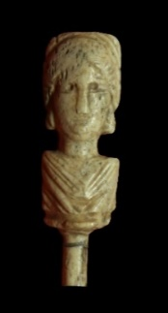  2 - La Olmeda  (Villa de la Olmeda, Palencia) | 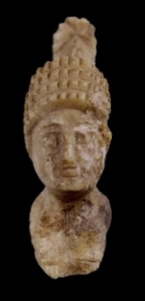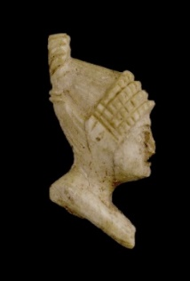  3 - Nules  (M. Nules)
Características: Busto escultórico femenino, en la mayoría de los casos sobre plinto. A partir de aquí se desarrolla el vástago. Éste, al igual que en el caso anterior, suele ser largo, de forma cónica, con unas medidas que oscilan en torno a los 12-17 cm de largo. La figura suele medir entre 3-5 cm de longitud.
La imagen presenta, como en el caso de las esculturas, escotaduras laterales. Mediante dos incisiones oblicuas realizadas sobre el pecho (forma de V), únicamente en el frente, se consigue la representación del ropaje (estola?). En la cabeza, de rasgos naturalistas, se marcan perfectamente las distintas partes que conforman el rostro: En la boca, bien tratada, se marca ambos labios, incluso deja esbozar una sinuosa sonrisa; la nariz es fina y recta, y en los ojos se dibujan, mediante incisión, las pupilas y las cejas. El peinado es sofisticado, propio de los últimos siglos del Imperio. Contamos con dos modelos. El primero (A), lleva una trenza o bucle sobre la frente, marcada con líneas incisas inclinadas, que se divide en dos partes en el centro de la frente y se recogen en la nuca en un moño sobre elevado. La parte trasera, mediante diversas trenzas forma un moño amplio y plano vuelto hacia el moño anterior.
El segundo (B), el de la figura de Nules (Castellón), (nº3). Es un peinado cuidado, realizado con cuatro trenzas que a modo de diadema ocupan parte de la frente para rematar en las orejas. El resto del pelo tenso se recoge en un moño alto, a modo de pequeña corona, situado a la altura de la coronilla. Desde el punto de vista estilístico se acopla muy bien al período Flavio.
Área de hallazgos en Hispania: Nules (Castellón), Troia (Setúbal), La Olmeda (Pedrosa de la Vega, Palencia).
Área de dispersión: Hemos encontrado paralelos para la pieza de Nules (nº 2) en Aventicvm (Avenches, Suiza), Vineuse (Francia) , Avgvstodvnvm (Saône-et-Loire, Autun, Francia), y Annecy (Rhône-Alpes, Francia). Para el alfiler de Troia (nº 1) en Alemania Colonia y Hanover.
Cronología: Por el tipo de peinado las piezas de Troia y la Olmeda se fechan en el siglo III d.C. Stutzinger fecha la pieza de Colonia en la época de Constantino. La pieza de Avenches se fecha a finales del siglo I d.C. al igual que la de Annecy. El alfiler de Avgvstodvnm, en base al peinado, lo sitúan en la segunda mitad del siglo I d.C.

∙ B.I.3.38.2.1.4 – Peinado “nido avispas” alto, moño amplio. Ropa marcada.
Béal: A XXI, 8
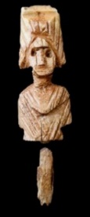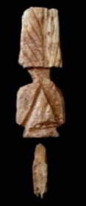  1 -Castvlo  (M. Linares) | 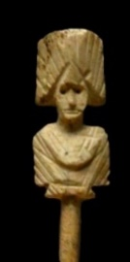  2 -Conimbriga  (M. Conimbriga) | 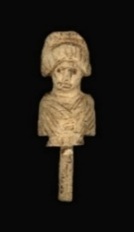  3 -Troia  (MNA Lisboa) | 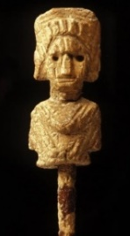  4 – A Coruña  (M. Coruña) | 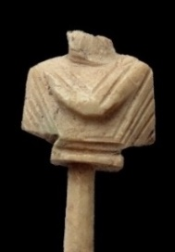  5 -Tarraco  (MNAT Tarragona)
Características: Son alfileres de fuste largo, entre 11 y 17 cm, vástago que va paulatinamente disminuyendo hacia la punta. El remate superior termina en un busto femenino, a modo de retrato escultórico, que se apoya sobre una fina peana cuadrangular. Las medidas de la figura oscila entre 3 -4 cm al. y 0,6-07 cm de grosor, teniendo presente que la imagen va disminuyendo en grosor de la base a la cúspide, presentando un perfil en el punto más elevado considerablemente aplanado. En este grupo, la imagen femenina se caracteriza por presentar un peinado alto tipo “Scheitelzopffrisur”, en el que los cabellos desciendes por ambos lados de la cara y de la frente. Se representan por medio de unas líneas incisas dispuestas oblicuamente alrededor de la cara. En la parte alta, ligeramente retraída, se reproduce, en algunas de ellas, una banda horizontal ligeramente arqueada, realizada con una trenza entrelazada a modo de diadema. En la parte trasera el peinado naciendo de la nuca se recoge en trenzas dispuestas en bandas más o menos anchas envueltas en un moño amplio que se levanta desde la nuca a la coronilla, en algunos caso, frontalmente en lo alto, se aprecia este remate. lleva unas trenzas representadas mediante surcos, que desde la parte alta caen de forma oblicua, hacia la izquierda y la derecha respectivamente, para converger en el centro. Las características faciales se indican de forma somera, reflejando claramente los elementos esenciales del rostro. Mediante incisiones circulares se marcan los ojos, una hendidura longitudinal con ligero relieve resalta la nariz, y una línea horizontal, muy somera, refleja la boca. En el cuerpo se marcan los pliegues del vestido, y, resalto, el escote. En la parte posterior dos grandes surcos determinan un elemento triangular.
Área de hallazgos en Hispania: Castvlo (Linares, Jaén), Tarraco (Tarragona), Conimbriga (Condeixa-a-Nova), Troia (Gondôla, Setúbal), La Coruña.
Área de dispersión: En Italia: Villa de Biassono (Lombardía), Aquileia, M. Milán. En Francia en: Orange, Tournus, La Pègue (Rhône-Alpes) , Escolives-Sainte-Camille, Cemenelvm (Cimiez-Niza). En Suiza en: Avgvsta Ravrica (Augst, Suiza). En Alemania en: Mogontiacvm (Mainz); En Inglaterra en: Richborugh , Colchester (Inglaterra). 2 ejemplares en el Museo de Viena; Uno en el Museo del Vaticano de procedencia desconocida. Su área expansión es muy elevada, prácticamente se localizan en cualquier área del Imperio.
Cronología: En La Pègue aparecen en un nivel tardoantiguo-cristiano. Béal, piensa que este modelo, atendiendo al tipo de peinado, debe corresponder a época de Trajano. Fecha que también se propone para la pieza de Richborugh. El ejemplar procedente de Escolives-Saint-Camille se fecha en base a un lote de monedas entre finales del IV e inicios del V d.C. Riha, engloba los ejemplares de Augst, entre los siglo III – IV d.C. En Tournus se sitúan en el siglo III d.C. Bianchi, plantea que este tipo de peinado se documenta ya, en sus diversas evoluciones, en la primera mitad del siglo III d.C, generalizándose con altibajos en la segunda mitad del siglo III d.C., para proseguir durante el siglo IV d.C., incluso algún tiempo más tarde.

∙ B.I.3.38.2.1.5 – Peinado con diadema.
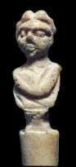
Italica
(M. Sevilla)
Características: Fuste cónico. El remate superior termina en un busto femenino que se apoya sobre peana a modo de retrato escultórico. Las facciones de la cara están bien definidas (ojos, cejas, nariz y boca). Los cabellos se dividen desde la parte frontal en varias trenzas paralelas que se recoge en la parte trasera, a modo de amplia corona, en un amplio moño. El peinado es típico de los modelos imperiales de la segunda mitad del siglo II d.C. El vestido se representa mediante una línea gruesa en relieve en forma de amplia “V”, que apoya sobre el pecho, debajo se aprecian las arrugas del mismo.
Área de hallazgos en Hispania: Italica (Santiponce, Sevilla).
Área de dispersión: Similar en Maguncia (Mainz, Alemania).
Cronología: En Italica se fecha en la segunda mitad del siglo II d.C. inicios del siglo III d.C.

∙ B.I.3.38.2.1.6 – Peinado en bandas con diadema.
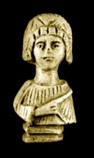
Conimbriga
(M. Conimbriga)
Características: Alfiler completa de vástago cónico que por un lado va paulatinamente disminuyendo para terminar en punta, y por el superior remata en una escultura femenina, a modo de retrato, que apoya sobre una peana cuadrangular. Las facciones de la cara son realista, en la que se representan los ojos bien marcados, incluido el iris, las cejas, nariz fina, boca, con los labios bien señalados, y el mentón. El cuello, despejado, da paso al vestido (stola), representado mediante líneas incisas verticales. Sobre el pecho, el brazo derecho flexionado deja ver a través de la manga del vestido la mano que sujeta la palla. El peinado, de media melena, liso y bien elaborado, se representa mediante ondas amplias. Sobre la frente una amplia diadema. Mide 12,2 cm de long.
Área de hallazgos en Hispania: Conimbriga (Condeixa-a-Nova).
Área de dispersión: Londres. Similar: en Tréveris (Alemania) y Copenhague (Dinamarca).
Cronología: En Conimbriga se fecha entre los siglos I – II d.C. En Tréveris se fecha en el siglo IV d.C. Stutzinger considera que este modelo debe desarrollarse entre Constantino y Teodosio.

∙ B.I.3.38.2.1.7 – Sólo la cabeza.
◦ B.I.3.38.2.1.7.1 – Nido de avispa, moño bajo.
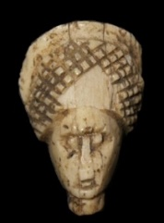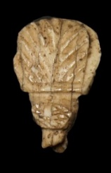  1 -Lacipo  (M. Málaga) | 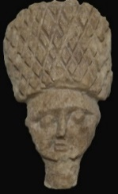  2 -Los Bañales  (M. Zaragoza) | 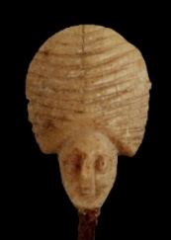  3 -Castvlo  (M. Linares)
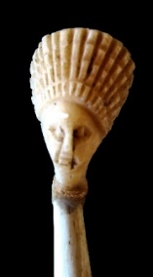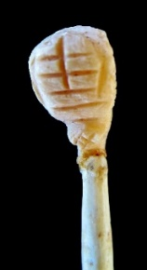  4 -Ilici  (Fundación La Alcudia de Elche) | 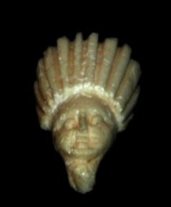  5 -Emporiae  (MAC Barcelona)
Características: A diferencia de los modelos anteriores, en este caso únicamente se ha labrado la cabeza de la escultura. A partir de aquí se desarrolla el vástago. Éste, debía ser largo, pues en las piezas que conocemos en Hispania están fragmentados. Tiene forma cónica que disminuye hacia la punta. La figura, 1,8-2 cm de longitud.
La imagen, de tipo naturalista, representa los rostros faciales siguiendo los modelos de las piezas anteriores. En todas ellas el cuello es corto, sin ningún tipo de adorno. La boca se marca mediante dos líneas paralelas, que representan ambos labios. La nariz esquematizada, es rectangular. Los ojos, ligeramente salientes, se señalan con perforaciones circulares, resaltando las cejas con el rebaje ocular. El peinado es elevado, típico del final de la época Flavia. En este caso distinguimos dentro de esta moda de peinado tres variantes: En uno se suceden una suerte de trenzas en altura, que forman un verdadero nido de avispas, como vemos en la pieza de Castvlo. En otros, se representa mediante retícula la superposición de trenzas. En la pieza de Emporiae, incluso se marca con línea incisa ya en el frontal, mientras que en las de Lacipo y los Bañales, esa incisión solo está en la parte trasera. Dicha marca, o raya, sirve para dividir el peinado en dos partes y recoger el cabello en la nuca (Lacipo, los Bañales). Un tercer modelo se caracteriza por un tocado en el que con amplias trenzas se forma una corona de tiras hacia arriba (Ilici, Emporiae). En los tres modelos se repite el mismo esquema en la composición de la parte trasera: una línea incisa divide el cabello en dos parte que se recogen en un moño amplio, plano y bajo.
Área de hallazgos en Hispania: Ilici (Alcudia de Elche), Emporiae (Ampurias), Lacipo (Málaga), Los Bañales (Uncastillo, Zaragoza), Castvlo (Linares, Jaén).
Área de dispersión: Nuvolato (Quitello, Lombardía), Brigetio (Szőny, Hungría).
Cronología: Finales del siglo I d.C. En Castvlo se fecha entre el 76-100 d.C. Llecha, para la pieza emporitana, la sitúa a finales I d.C. Bianchi, en Lombardía, la fecha entre finales del siglo I d.C. – inicios del siglo II d.C. Andreu, fecha la pieza de Los Bañales en el siglo II d.C. . La moda del peinado es típica de etapa Flavia y trajana.
○B.I.3.38.2.2 – Grupo II. Busto pequeño.
∙ B.I.3.38.2.2.1 – Peinado alto y diadema.
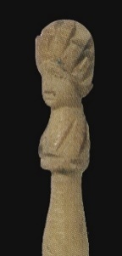  1 -Rosas  (MAC Girona) | 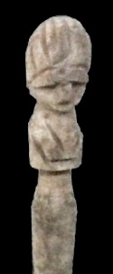  2 – Tricio  (M. La Rioja) | 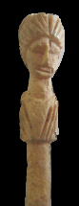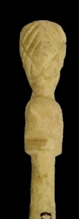  3 -Baetvlo  MAC Barcelona) |  | 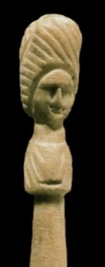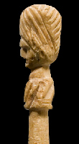  4 -Villaricos  (M. Almería)
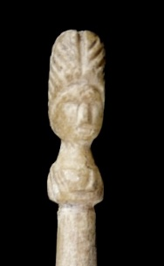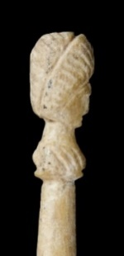  5 -Troia  (MNA Lisboa) |  |  | 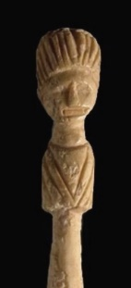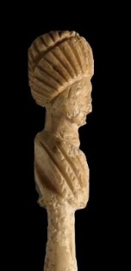  6 -Castvlo  (M. Linares)
Características: Busto sin plinto, más redondeado, tipo escultura. Se representa la parte superior del cuerpo, sin hombros, en el que se dibuja mediante líneas incisas el vestido (estola?). En algunas de las figuras una línea horizontal en la parte delantera y a veces, también trasera (Rosas, Villaricos, La Rioja, Troia), parecen señalar el strophium o el mamillare. Tanto la boca como los ojos se dibujan mediante líneas incisas horizontales. La nariz, en relieve, se consigue por rebaje del resto de la cara. Se representan figuras femeninas con unos peinados elaborados, siguiendo el modelo de nido de avispa. El cabello se divide en dos bandas marcadas por una línea incisa central, salvo la de Villaricos que lo hace, en la parte delantera mediante líneas oblicuas hacia la izquierda, y la cara posterior, donde se esboza el recogido del cabello, con una trenza. Este modelo de peinado, al contrario que en los anteriores, no se recoge en un moño, sino que parece agruparse en la parte alta trasera de la cabeza, a tenor de la trenza incisa que figura a modo de diadema. El fuste es más corto, fusiforme, que los alfileres anteriores, entre 7 y 10 cm de long.
Área de hallazgos en Hispania: Baetvlo (Badalona), Rosas (Girona), Emporiae (Ampurias), Tricio (La Rioja), Cuevas de Almanzora (Villaricos, Almería), Castvlo (Linares, Jaén), Vrso (Osuna, Sevilla). Troia (Setúbal, Portugal).
Área de dispersión: Molinello (Sicilia, Italia), Mogontiacvm (Mainz, Alemania), Dresen, Colonia, Viena.
Cronología: En Baetvlo se fecha a finales del siglo I d.C. – inicios de II d.C. En Villaricos en el último tercio del siglo I d.C. En Osuna datan de los siglo II –III d.C. En Molinello el conjunto se fecha entre finales de la primera mitad y finales del siglo IV d.C. Stutzinger 1995 fecha este grupo en el siglo IV d.C.

∙ B.I.3.38.2.2.2 – Peinado nido de avispas.
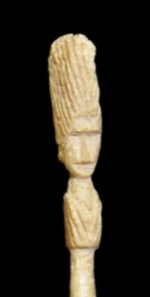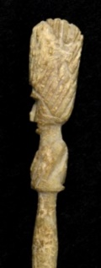
¿Girona?
(MAN Madrid)
Características: Busto tipo escultura que apoya directamente sobre el fuste. Se representa la parte superior del cuerpo de una figura femenina, sin hombros, en el que se dibuja mediante líneas incisas el vestido (estola?). Tanto la boca como los ojos se conciben mediante líneas incisas horizontales. La nariz de forma rectangular, en relieve, se consigue por rebaje del resto de la cara. Sobre la frente una diadema ancha da paso a peinado alto y macizo, a modo de gran casco (nido de avispa). Presenta mediadas semejantes al modelo anterior.
Área de hallazgos en Hispania: ¿Girona?, Emporiae (Ampurias).
Área de dispersión: Similar en Mogontiacvm (Mainz, Alemania).
Cronología: Finales del siglo I d.C.

∙ B.I.3.38.2.2.3 – Pelo recogido y moño.
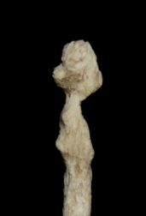
Desconocido
(MAN Madrid)
Características: Busto tipo escultura que apoya directamente sobre el fuste. Se representa la parte superior del cuerpo de una figura femenina, sin hombros. Está muy deteriorada, por lo que desconocemos si en su momento se marcó la vestimenta. Igual pasa con el rostro, donde se intuye que en su memento se marcaban perfectamente los ojos, boca y nariz. El cabello recogido desde la frente remata en un moño bien marcado, situado en el occipital. Mide 9,1 cm de long. El busto 3,4 cm.
Área de hallazgos en Hispania: MAN (Madrid).
Área de dispersión: No conocemos.
Cronología: Época romana.

○ B.I.3.38.2.3 – Grupo III. Busto lateral.
∙ B.I.3.38.2.3.1 - Pelo recogido, moño trasero y tirabuzón.
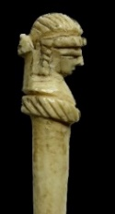  1 -Celsa  (M. Zaragoza) | 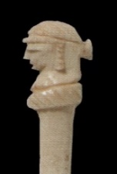  2 – Emporiae  (MAC Barcelona) |  | 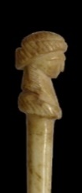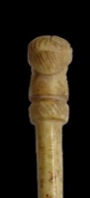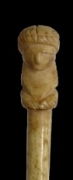  3 – Emporiae  (M. Prehistoria, Valencia) |  |  | 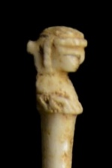  4 – Lvcentvm  (MARQA Alicante)
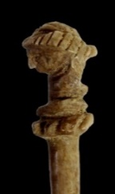  5 – Avgvsta Emerita  (Consorcio Mérida) |  | 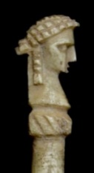  6 – Baelo Clavdia  (MAN Madrid) |  | 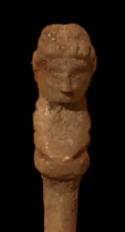  7 – Gades  (M. Cádiz) | 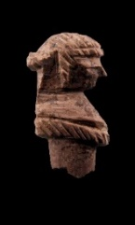  8 – Cordvba  (M. Córdoba)
Características: Busto sobre peana a modo de collar saliente, inclinada hacia adelante, decorada con trazos incisos inclinados. No presenta indicios de vestimenta. La imagen está realizada mediante rasgos finos. La boca está ligeramente marcada, la nariz es fina y recta, muy bien tallada; los ojos se marcan mayoritariamente mediante una línea incisa angulosa, salvo en la pieza conservada en el MAN, que son pequeños glóbulos salientes. El cuello en unas piezas es corto (Emporiae, Celsa, Cordvba, o Lvcentvm) y en otras más largo (Avgvsta Emerita, Baelo Clavdia y Gades). La disposición del cabello aparece dividido en dos bandas mediante una raya central, que se recogen en un moño pequeño, alto y prominente, situado en la nuca. A ambos lados de la sienes cae una trenza que nace de otra situada en la frente a modo de diadema. Vástago corto, en disminución progresiva hasta terminar en punta. Miden entre 7 y 12 cm de long.
Área de hallazgos en Hispania: Celsa (Velilla de Ebro, Zaragoza), Lvcentvm (La Alcudia, Alicante), Emporiae (Ampurias), Avgvsta Emerita (Mérida), Cordvba (Córdoba), Baelo Clavdia (Bolonia, Cádiz),), Ibiza.
Área de dispersión: Museo de Loussane-Vidy (Suiza), Corinto (Grecia), Olympia (Grecia), Fréjus (Francia). En Alemania: Maguncia (Mainz), Hamburgo, Hanover y Colonia.
Cronología: Por el tipo de peinado, Serra Rafols fecha el ejemplar emporitano a comienzos del siglo I d.C. Llecha, Finales I d.C. La pieza de Loussane se fecha a finales I d.C. En Corinto en época de Tiberio. En Olympia en época de Augusto-Tiberio. Stuzinger fecha las piezas alemanas en el siglo I d.C..

∙ B.I.3.38.2.3.2 – Pelo recogido y trenza lateral.

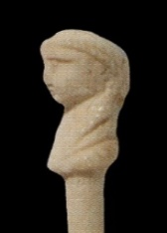
Emporiae
(MAC Barcelona)
Características: Vástago corto, en disminución progresiva hasta terminar en punta. Busto sobre peana a modo de collar saliente, inclinada hacia adelante, decorada con trazos incisos inclinados. No presenta indicios de vestimenta. Repite el mismo esquema que en las figuras anteriores, cambiando únicamente el tipo de peinado.
La boca, bien tratada, se marca ambos labios, la nariz es fina y recta; los ojos, en este caso, están más detallados mediante pequeños glóbulos salientes. El cuello es corto. El peinado, como en el caso anterior, aparece dividido en dos bandas mediante una línea incisa central que se recoge en un amplio moño plano, situado en la zona occipital. De él parte una trenza, que cae hacia los hombros. En este caso, como afirma Stutzinger, recuerda el peinado de la joven Agripina. El vástago, pese a estar partido, sigue el mismo esquema, es decir, corto, engrosado, en la parte de contacto con el busto, que va disminuyendo progresivamente hacia la punta.
Área de hallazgos en Hispania: Emporiae (Ampurias).
Área de dispersión: No conocemos.
Cronología: Por el tipo de peinado, Serra Rafols fecha el ejemplar emporitano a comienzos del siglo I d.C. mientras que Llecha lo lleva a finales del I d.C.
∙ B.I.3.38.2.3.3 – Pelo recogido con raya central. Moño trasero alta.
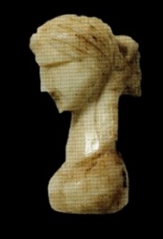
Emporiae
(MAC Barcelona)
Características: Busto femenino de color blanco marfil, que representa un busto femenino. Los cabellos están divididos en dos bandas por una raya central, que se recoges en la nuca en un moño muy voluminoso, del que parten dos trenzas, a derecha e izquierda. La frente y las cejas están delimitadas por una línea continua que va de un lado a otro del rostro. Los ojos sólo se insinúan. La forma de la cara es angulosa, en particular la nariz y el mentón. El cuello es alargado y el cuerpo liso, a modo de peana circular, hueca en su interior. Se trata de una pieza que podía emplearse con varios fustes. Mide 1,7 cm de long. y 1 cm de diámetro.
Área de hallazgos en Hispania: Emporiae (Ampurias).
Área de dispersión: No conocemos.
Cronología: Serra Rafols, la fecha entre comienzos del Imperio y el siglo I. d.C. Llecha, Finales I d.C..

○B.I.3.38.2.4 – Grupo IV. Busto semiesquemático. ∙ B.I.3.38.2.4.1 – Seminaturalista.
Béal: AXXI. 8
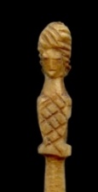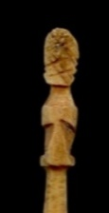
Águilas
(M. Águilas)
Características: Acus crinalis de fuste fusiforme ligeramente aplanado, en el que se representa en la parte superior un busto femenino, de forma realista, sobre peana -tipo escultura-, mientras que la parte contraria remata en punta. La cara de la imagen es ovoide, con las cejas marcadas mediante disminución de la zona ocular, donde se insinúan los ojos; la nariz es fina, conseguida por el rebaje de los pómulos, boca abierta, mentón pequeño bien marcado, y cuello grueso. Lleva un peinado alto, conseguido mediante líneas oblicuas muy marcadas. Líneas incisas verticales se distribuyen alrededor de la cara componiendo el resto del crinado. En la parte trasera el cabello se dibuja con una retícula, que posiblemente sea la idealización de trenzas, que se culmina en un moño bajo. El rostro y el peinado es similar al de las muñecas semisquemáticas (E.VIII.1.2). El ropaje, en la parte delantera, se representa con una celosía, mientras que en la zona trasera, parece formarse un gran lazo, en relieve, que culmina en un pedestal cuadrangular. Mide 9,8 cm de long.
Área de hallazgos en Hispania: Águilas (Murcia), Avgvsta Emerita (Mérida).
Área de dispersión: Enns (Austria), Viena (Austria), Arles (Francia), Brescia (Italia), Mvrsa (Osijek, Croacia), Brigetio (Szőny, Hungría).
Cronología: Tardoantiguedad. Stutzinger fecha este modelo entre finales del siglo III y el siglo IV d.C. Bianchi, en Brescia, los sitúa entre los siglos III y IV d.C.

∙ B.I.3.38.2.4.2 – Con diadema-corona sobre la cabeza.
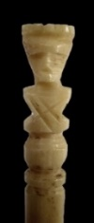
Villa Torre Águila
(M. Badajoz)
Características: Fuste cónico engrosado en la parte superior que va disminuyendo de forma gradual hacia la punta. Remata en la parte superior en un busto femenino esquematizado que apoya sobre un pedestal abalaustrado. La forma de la cara es angulosa, en el que se marca mediante líneas incisas cejas (se insinúan los ojos), nariz y boca. En el torso, con líneas incisas oblicuas en la zona del pecho, representan el ropaje. La cabeza presenta un peinado a base de una especie de cofia frontal realizada mediante trenza que se recogería en la parte occipital en un moño, aunque en el caso emeritense está ahuecado y no se aprecia. Debía tratarse de un alfiler de unos 15 cm de longitud, que se fracturó y se reaprovecho puliendo ese extremo.
Área de hallazgos en Hispania: Villa de Torre Águila (Barbaño, Badajoz).
Área de dispersión: el área de hallazgos, de este modelo de representación, se circunscribe al área Lusitana, más concretamente a la zona de influencia de Avgvsta Emerita, y la zona de contacto sevillana.
Cronología: En Torre Águila se localiza en estratos fechados entre Tiberio-Claudio e inicios del siglo II d.C.

∙ B.I.3.38.2.4.3 – Creciente lunar sobre la cabeza.
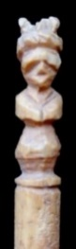  1 - Avgvsta Emerita  (MNAR Mérida) | 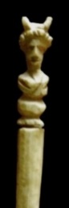  2 -Italica  (M. Sevilla)
Características: Fuste cónico engrosado en la parte superior que va disminuyendo de forma gradual hacia la punta. Remata en la parte superior en un busto femenino esquematizado que apoya sobre un pedestal abalaustrado. La pieza sevillana es de mejor factura que la emeritense. Las facciones de la cara están marcadas mediante líneas incisas para desarrollar ojos, nariz y boca. La vestimenta se marca igualmente con líneas incisas oblicuas en la zona del pecho. La cabeza presenta un peinado a base de una especie de cofia frontal realizada mediante trenza que se recogería en la parte occipital en un moño. La parte trasera de la figura es plana o ahuecada. Sobre la cabeza, posiblemente elaborada con su mismo cabello, unas trenzas que emergen, a tenor de lo que se aprecia en la figura emeritense, que dan el aspecto de creciente lunar. El peinado es propio de las emperatrices de mediados del siglo II d.C.
Área de hallazgos en Hispania: Avgvsta Emerita (Mérida), Italica (Santiponce, Sevilla).
Área de dispersión: Maguncia (Mainz, Alemania).
Cronología: En Italica segunda mitad del siglo II d.C.

∙ B.I.3.38.2.4.4 – Peinado nido de avispa.
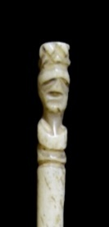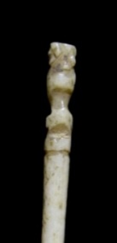
Palencia
(M. Palencia)
Características: Alfiler completa de vástago cónico que por un lado va paulatinamente disminuyendo para terminar en punta, y por el superior remata en un busto femenino esquematizado que apoya sobre un pedestal circular. Las facciones de la cara, muy rudas y angulosas, están grabadas mediante incisiones profundas en las cejas, bajo las cuales se intuyen los ojos; la nariz ancha, marcada por una pequeña línea horizontal, que a la vez sirve para representar el labio superior de la boca, el inferior la señal es menos profunda. Cuello despejado, si bien están muy agudizadas los pliegues de la zona de la tráquea, para dar paso al torso desnudo. La cabeza presenta un peinado esquemático que semeja el conocido nido de avispas. En este caso con un moño alto circular adornado por una retícula. La parte trasera de la figura es lisa, salvo el moño alto, que sigue el mismo esquema que la zona delantera.
Área de hallazgos en Hispania: Paredes de Nava (Palencia).
Área de dispersión: No conocemos.
Cronología: I –IV d.C.
∙ B.I.3.38.2.4.5 – Moño redondeado sobre la cabeza.
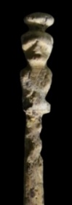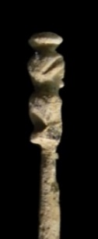
Italica
(M. Sevilla)
Características: Alfiler completa de vástago cónico que por un lado va paulatinamente disminuyendo para terminar en punta, y por el superior remata en un busto femenino esquematizado que apoya sobre un pedestal circular. Las facciones de la cara, muy ruda y angulosa. Mediante incisiones profundas se marcan las cejas, bajo las cuales se dejan intuir los ojos; la nariz ancha, la consiguen por rebaje de los pómulos; la boca mediante una línea. Cuello corto y torso desnudo. La cabeza presenta un peinado esquemático, con el pelo recogido en un amplio moño sobre la cabeza.
Área de hallazgos en Hispania: Italica (Santiponce, Sevilla).
Área de dispersión: No conocemos.
Cronología: I-II d.C.

∙ B.I.3.38.2.4.6 – Busto con capirucho.
Celsa
(M. Celsa)
Características: Acus crinalis de vástago largo, circular, ligeramente cónico. En la parte superior, un busto donde se representa una imagen de un personaje con un gorro cónico muy elevado. Una incisión en “V” en el torso marca el ropaje. Fuste de 14,5 cm de long.
Área de hallazgos en Hispania: Celsa (Velilla de Ebro, Zaragoza), Lvcentvm (Alicante).
Área de dispersión: No conocemos.
Cronología: Época de Claudio (41-54 d.C.). En Celsa se fecha en época de Claudio.

∙ B.I.3.38.2.4.7 – Rasgos esquemáticos.
Gostenčnik: 2.3.1.6
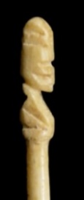  1 - Lvcentvm  (MARQA Alicante) | 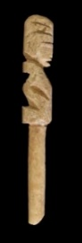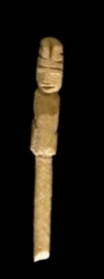  2 - Avgvsta Emerita  (Consorcio Mérida) | 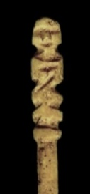  3 -Troia  (MNA Lisboa)
Características: Fuste de sección circular, que se va adelgazando hacia la punta. En la parte superior se representa un busto femenino muy estilizado y esquemático, hecho a base de simples incisiones que descansa directamente sobre el fuste. Cabe resaltar las grandes proporciones del peinado, en forma de casco alargado, que se divide en dos bandas, siguiendo el modelo del típico “nido de avispa”. En algunas piezas las facciones de la cara (los ojos, la boca y la nariz) se muestran de forma estilizada, como en los alfileres de Lvcentvm y Emporiae. El cuello de la imagen es normalmente corto. En el torso se graban incisiones oblicuas para representar el ropaje. En el caso de la pieza de Troia, el busto descansa sobre un amplio plinto abalaustrado. En el tronco, mediante una incisión horizontal se representa, al igual que en las otras piezas, la stola; el cuello es corto, y las facciones de la cara se reducen a unas líneas en la boca y los ojos, mientras que las pupilas se graban con dos puntos incisos.
Área de hallazgos en Hispania: Emporiae (Ampurias), Lvcentvm (Alicante), Avgvsta Emerita (Mérida), Troia (Setúbal).
Área de dispersión: Magdalensberg (Austria).
Cronología: Llecha los fecha entre el siglo III y IV d.C. d.C. En Avgvsta Emerita entre los siglo II y III d.C.

▫B.I.3.38.3 – Deidades.
○B.I.3.38.3.1 – Venus.
∙ B.I.3.38.3.1.1 – Venus de pie.
Béal – A XXI, 10
Gostenčnik – 2.3.1.7
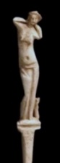  1 -A.Emerita  (MNAR Mérida) | 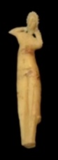  2 – Segobriga  (M. Segobriga.) | 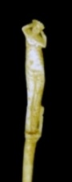  3 – Baetvlo  (M. Badalona) | 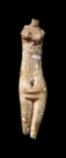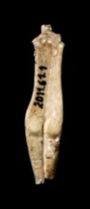  4 – Troia (Setúbal)  (MNA Lisboa)

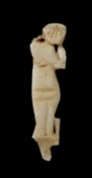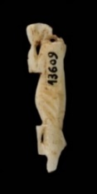  5 – Nvmantia  (Museo de Soria) | 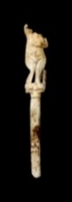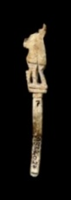  6 – Troia (Setúbal)  (MNA Lisboa)
Características: Se trata de acus de fuste sección circular, en algunos casos semi-recto y en otros cónico, del que desconocemos las medidas. Da la impresión que debió ser largo. Se representa, en la parte superior, a Venus de pie, desnuda o medio desnuda y ligeramente balanceada, con la pierna derecha flexionada, la estola caída hacia la cintura, los pechos descubiertos y con las manos atusándose los cabellos. Hay algunas variantes, como las de Troia (Portugal) (nº 4), incompleta, que sigue el modelo anterior, con la particularidad de aparecer totalmente desnuda. La segunda (nº 6), es más grosera, posiblemente obra local, con la misma posición que las anteriores, pero con un hueco que han dejado entre la pierna flexionadas, oquedad que no conocemos en la iconografía de este modelo de Venus.
Área de hallazgos en Hispania: Avgvsta Emerita (Mérida), Segobriga (Saelice, Cuenca), Baetvlo (Badalona), Nvmantia (Garray, Soria), Ilici (La Alcudia de Elche, Alicante)?, Troia (Grândola, Setúbal, Portugal).
Área de dispersión: En Francia en: Arles, Nîmes . En Italia en: Museo de Milán, Pompeya. En Hungría en: Aqvincvm (Budapest), Brigetio (Szőny). En Grecia en: Delos, Corinto. En Austria en: Magdalensberg. En Suiza en: Aventicvm. En Israel en: Caesarea Maritima (Israel), y Las recogidas por Bianchi en: El Palatino (Roma, Italia), Libarna (Italia), Emona (Liubliana, Eslovenia), Aenona, Cnossos (Creta), Sidone (Libano), Alejandría (Egipto), Castagna (Sicilia), Similar en Moesia Superior.
Cronología: I – II d.C. En Troia, se fecha en siglo I d.C.. En Avgvsta Emerita las encontramos datadas en el siglo I d.C. En Magdalensberg aparece en contextos augusteos. Schenk considera que son frecuentes a lo largo del siglo I d.C. En Roma finales del siglo III d.C. – principios del siglo IV d.C.

∙ B.I.3.38.3.1.2 – Venus sentada.
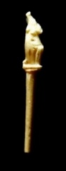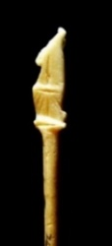
Gades
(Museo de Cádiz)
Características: Sigue el modelo de las anteriores. Vástago recto, fino y largo, en disminución hacia la punta. Se representa a Venus en la toilette, sobre peana cuadrangular, sentada, con medio cuerpo desnudo.
Área de hallazgos en Hispania: tan sólo conocemos el ejemplar de Cádiz en la península Ibérica.
Área de dispersión: No conocemos.
Cronología: I – II d-C.

○B.I.3.38.3.1.3 – Venus semiesquemática.
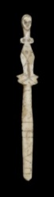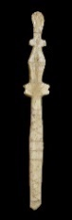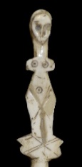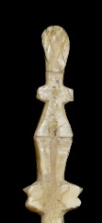
Desconocido
(MAN Madrid)
Características: Acus de fuste fusiforme, fragmentada en la zona de la punta. En la parte superior, sobre pedestal, se representa Venus esquemática de pie, desnuda, con pechos representados mediante dos círculos incisos, e inicio de brazos. En el cuerpo se personifica con una incisión longitudinal que divide las piernas, y con un aspa, el cuerpo e inicio de los miembros inferiores. Un circulo inciso, como el de los pechos, sitúa el ombligo. El cuello es alto y grueso, para rematar en una cara oval, en que se sitúan los ojos, cejas, nariz recta y fina, boca (con una línea vertical). El pelo es corto y liso. Por la parte trasera el peinado se representa mediante retícula. El resto del cuerpo es liso. El vástago está decorado mediante incisiones geométricas formado “V” entrelazadas. Se conservan dos grupos separados por tres líneas incisa horizontal. Mide 9,6 cm long. total. La figura 4 cm long.
Área de hallazgos en Hispania: MAN (Madrid).
Área de dispersión: No conocemos. Nos plantea serias dudas.
Cronología: No podemos precisar.

○B.I.3.38.3.2 – Harpocrates. ¡¡¡ojo. Revisado es un colgante!!
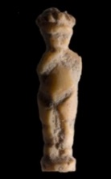
Castvlo
(M. Linares, Jaén)
Características: Pequeña representación del dios de origen egipcio Harpocrates. Aparece de pie, con la típica representación del dedo de la mano derecha sobre la boca en actitud de guardar silencio. No se conserva el fuste.
Áreas de Hallazgo en Hispania: Castvlo (Linares, Jaén).
Áreas de Dispersión: No conocemos.
Cronología: I-II d.C.

▫B.I.3.38.4 – Mascara teatral.
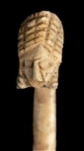  1 – Villalazán  (M. Zamora) | 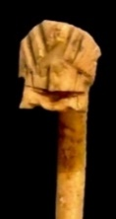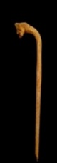  2 – Palencia  (MAN Madrid)
Características: Fuste cónico, fino, largo y ligeramente irregular. La parte inferior termina en punta, mientras que el superior se curva a modo de bastón. Remata en el extremo en una máscara. En el caso de Villalazán presta una imagen femenina, en el que se marcan los ojos, nariz y boca. El peinado es alto, con ondas muy esquemáticas, que se recoge en un moño trasero y del que caen unos rizos sobre la mejilla. Posiblemente, representación del típico peinado de “nido de avispas”. En el caso de Palencia, de talla menos cuidada, se talla un rostro femenino en el que se recogen de forma explícita los ojos (pequeños), la nariz recta y una amplia boca realizada mediante una gran perforación longitudinal. El peinado, parece representarse con trenzas sobre la cabeza. Es posible que, aunque parece representar una máscara teatral debido a la mala factura, quieran plasmar el mismo modelo que la de Villalazán. Miden entre 11 y 17 cm de long. Únicamente se conocen estos dos ejemplares. Da la impresión que son prototipos de esta área castellano-leonesa. Posiblemente de algún taller local.
Área de hallazgos en Hispania: Villalazán (Zamora), Palencia.
Área de dispersión: Mesene (Peloponeso, Grecia).
Cronología: I – II d.C.

▫B.I.3.38.5 – Mano.
○ B.I.3.38.5.1 – Palma abierta. Dedos extendidos.
Béal – AXXI, 3
Bartus: 1A
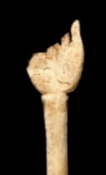  1 - Avgvsta Emerita  (MNAR Mérida) | 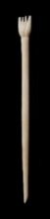  2 – Astvrica Avgvsta  (M Astorga)
Características: Vastago de sección cónica que termina en un extremo en punta. El lado superior remata en una mano ancha, abierta, con separación entre dedos. Suelen ser agujas largas superiores a los 12 cm de long., que no sobrepasan los 18 cm de long.
Área de hallazgos en Hispania: Termes (Montejo de Tiermes, Soria), Avgvsta Emerita (Mérida), Astvrica Avgvsta (Astorga), Tarraco (Tarragona).
Área de dispersión: Roma, Nîmes (Francia), Museo Húngaro (Budapest).
Cronología: Roma en época Flavia.

○ B.I.3.38.5.2 – Palma abierta. Dedos estilizados.
Béal – AXXI, 2 b
Bartus: 1D (similar)
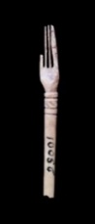
Avgvsta Emerita
(MNAR Mérida)
Características: Vastago de sección cónica, fracturada, que falta la zona inferior. El lado superior remata en una mano esbelta, abierta, con dedos largos, finos y separados.
Área de hallazgos en Hispania: Avgvsta Emerita (Mérida).
Área de dispersión: Similar pero con pulsera en Aqvincvm (Budapest, Hungría), Lyon.
Cronología: Béal plantea que no deben pasar del siglo II d.C.

○ B.I.3.38.5.3 – Dedos seudo-extendidos y pulsera.
Béal – A XXI, 2 a
Bartus – 1B y C
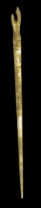  Carisa Avrelia.  (M.Cádiz)3 - | 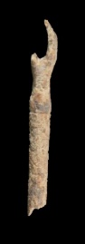  Avgvsta Emerita  (Cons Mérida)
Características: Vástago cónico. Mano extendida, curvados los dedos, en la que el dedo pulgar está separado del resto. En actitud de coger algún objeto. El alfiler de Carisa Avrelia presenta decoración pintada, de tipo geométrico, a modo de brazalete. Son agujas grandes que sobrepasan los 15 cm.
Área de hallazgos en Hispania: Carisa Avrelia (Espera, Cádiz), Gades (Cádiz), Avgvsta Emerita (Mérida), Conimbriga (Condeixa-a-Nova, Portugal), Emporiae (Ampurias), Los Bañales (Uncastillo, Zaragoza),
Área de dispersión: Nîmes, (Francia), Frejus (Francia), Gué-de-Sciaux (Antigny, Vienne, Francia), Aventicvm (Avenches, Suiza), Colonia Vlpia Traiana (Xanten, Alemania), Chersoneso (Rusia), Caesarea Maritima (Israel).
Cronología: Para Béal no deben pasar del siglo II d.C. La pieza de Frejus se fecha en el siglo III d.C.

○ B.I.3.38.5.4 – Tres dedos extendidos y dos flexionados (Tipo bendición latina).
Béal – A XXI, 3
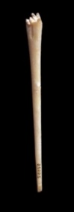  1 - Avgvsta Emerita  (MNAR Mérida) | 2 – Ilici  (MAN Madrid) | 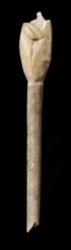  3 -Termes  (M. Soria) | 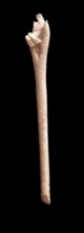  4 - Avgvsta Emerita  (MNAR Mérida)
Características: Vastago de sección cónica que termina en el extremo inferior en punta. En la zona superior remata en una mano ancha, abierta, con tres dedos extendidos (pulgar, índice y medio) y dos recogidos sobre la palma (anular y meñique). Una muesca en “V” abierta, marca la separación entre la palma y los dedos. Esta postura se suele utilizar en la bendición sacerdotal. Los alfileres de este modelo suelen ser superiores a 10 cm de longitud y no sobrepasan los 15 cm de long.
Área de hallazgos en Hispania: Avgvsta Emerita (Mérida), Termes (Montejo de Tiermes, Soria).
Emporiae (Ampurias), Lvcentvm (Alicante), Cordvba (Córdoba).
Área de dispersión: Lyon. Similar a la de Avgvsta Emerita (nº 5) en Aventicvm (Avenches, Suiza).
Cronología: En Avenches en época Flavia.

○B.I.3.38.5.5 – Palma abierta con venera.
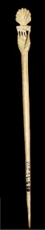  1 - Cavra Siarvm  (M. Sevilla) | c 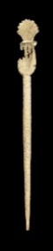conocido  2 –Desconocido  (MAN Madrid) | 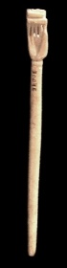  3 - Avgvsta Emerita  (MNAR Mérida)
Características: Fuste cónico, fino. La parte inferior termina en punta, mientras que la superior remata en forma de mano abierta con los dedos extendidos, calados, sosteniendo una vieira. Símbolo de fecundidad. Son acus de tamaño medio, entre 8 y 12 cm de long.
Área de hallazgos en Hispania: Cavra Siarvm (Coria del Río, Sevilla), Baelo Clavdia (Bolonia, Cádiz), Avgvsta Emerita (Mérida), MAN (Madrid).
Área de dispersión: No conocemos.
Cronología: En Baelo Clavdia se fecha entre finales del siglo I a.C. y el I d.C. En Cavra Siarvm en la segunda mitad del siglo I d.C.

○B.I.3.38.5.6 – Extendida, dos dedos flexionados y tres extendidos con un objeto.
Béal – A XXI, 5
Bartus: 5B
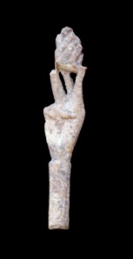
Avgvsta Emerita
(MNAR Mérida)
Características: Vástago cónico, fragmentado. Remata en la parte superior en mano con el pulgar, índice y corazón extendidos, y el anular y el meñique flexionados. Con los tres dedos extendidos sostiene una piña.
Área de hallazgos en Hispania: Avgvsta Emerita (Mérida), Lvcentvm (Alicante), Cavra Siarvm (Coria del Río, Sevilla).
Área de dispersión: Museo de Milán, Lyon, Cesarea Marítima (Israel), Pompeya. Similar en Aventicvm (Suiza), Museo Húngaro (Budapest) y Maguncia (Mainz, Alemania), en este caso con una esfera, Museo de Komárno (Eslovaquia), Chersoneso (Rusia).
Cronología: Lvcentvm siglo I d.C. Pompeya, siglo I d.C. En Cavra Siarvm, segunda mitad del siglo I d.C. Béal las considera tardías, entre el siglo III y IV d.C..

○ B.I.3.38.5.7 – Extendida, sujetando una tableta.
Béal – A XXI, 7
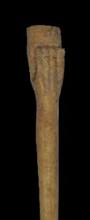  1 - Bilbilis  (M. Calatayud) | 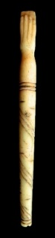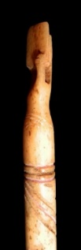  2 -Emporiae  ( MAC. Ampurías)
Características: Vastago de sección circular que decrece hasta la punta. Tenemos dos variedades: liso y estriado. El remate superior es en forma de mano alargada con los dedos extendidos y unidos sujetando una tablilla rectangular. Los cuatro dedos se marcan en la parte superior de la placa y el pulgar por debajo. Este tipo de alfiler, de tamaño medio, suelen medir en torno a los 12 cm. de long. Por sus características (vástago estriado, punta y remate en espátula), podría haberse utilizado perfectamente como estilo.
Área de hallazgos en Hispania: Bilbilis (Calatayud, Zaragoza), Emporiae (Ampurias, Gerona), Avgvsta Emerita (Mérida).
Área de dispersión: En Francia en: Lemonvm (Poitiers), Lyon, Besançon. En Suiza en: Vindonissa, En Alemania en: Mainz. En Italia en: Pompeya.
Cronología: I - II d.C.

○ B.I.3.38.5.8 – Abierta con serpiente recorriendo la palma.
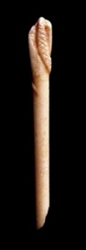
Avgvsta Emerita
(MNAR Mérida)
Características: Vastago de sección circular que decrece hasta la punta, fragmentada en este caso. Mano abierta. Una serpiente la recorre por el centro de la palma. Al contar con único ejemplar no sabemos qué dimensiones podría tener, pensamos por el grosor del fuste que podría estar por encima de los 12 cm.
Área de hallazgos en Hispania: Avgvsta Emerita (Mérida).
Área de dispersión: No conocemos.
Cronología: Época romana.

○ B.I.3.38.5.9 – Abierta con brazalete de serpiente.
Béal – AXXI, 6
Vareia – Tipo III
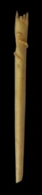  1 – Segobriga  (M. Segobriga) | 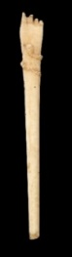  2 - Avgvsta Emerita  (MNAR Mérida) | 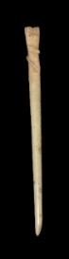  3 – Termes  (MAN Madrid)
Características: Vastago circular, que va disminuyendo a medida que nos acercamos a la punta. Sin separación en el remate superior, se abre una mano con los dedos extendidos: el pulgar separado y el resto rectos. La parte interna de la palma forma una oquedad en “V” abierta. En la parte posterior de la mano se marca mediante una línea incisa que separa el resto de la mano de los dedos. Como decoración, a modo de pulsera, lleva en relieve una serpiente enroscada en la muñeca cuya cabeza se apoya en la parte superior de la mano. Serpiente que puede que represente, como piensa Béal, un símbolo de inmortalidad. Miden entre 10-15 cm de long. Podría encajarse dentro de la tipología de Bartus en el modelo 1H, que él no recoge.
Área de hallazgos en Hispania: Avgvsta Emerita (Mérida), villa de Torre Águila (Barbaño, Badajoz), Vareia (Varea, Logroño), Astvrica Avgvsta (Astorga), Termes (Montejo de Tiermes, Soria), Segobriga (Saelice, Cuenca), Murcia, Orippo (Dos Hermanas, Sevilla), Camino Viejo de las Sepulturas (Balazote, Albacete).
Área de dispersión: En Francia en: Vienne, Arles, Narbona, Lyon, Frejus, Apt. En Italia en: Pompeya (Italia). En Hungría en: Aqvincvm (Budapest), Brigetio. En Croacia en: Salona, Mvrsa (Osijek). En Eslovaquia en: Museo de Komárno. Moesia Superior, Muy frecuentes a lo largo del limes del Danubio y del Rin, Chersoneso (Rusia).
Cronología: Torre Águila 1ª mitad del siglo II – 3er cuarto del siglo III d.C. Béal entre la segunda mitad del siglo I y comienzos del siglo III d.C. Petković las data entre los siglos I y II, perdurando hasta el siglo IV d.C. En Salona se fecha a mediados del siglo I d.C..

○ B.I.3.38.5.10 – Abierta con una bola entre los dedos y brazalete serpentiforme.
Bartus: 2H
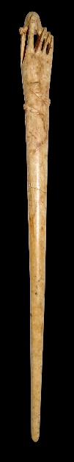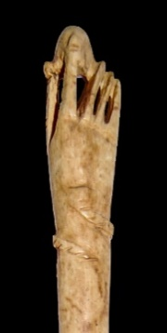
1 –Monte Molião
(Lagos)
Características: Fuste de sección circular que va disminuyendo hacia la punta. El remate superior termina en una mano con los dedos abiertos, el pulgar separado y sobre ellos sostiene una esfera. Lleva como adorno en la muñeca una pulsera en relieve con forma serpentiforme. Este modelo es una mezcla entre el modelo B.I.3.38.5.9 y el B.I.3.38.5.12. Mide a 11 cm de long.
Área de hallazgos en Hispania: Monte Molião (Lagos).
Área de dispersión: No conocemos en hueso, si en metal.
Cronología: Primera mitad del siglo II d.C.

○ B.I.3.38.5.11 – Abierta con una bola entre los dedos y pulsera.
Variante de Bartus: 2B y Bartus 2B
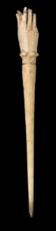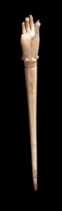  1 -Avgvsta Emerita  (MNAR Mérida) | 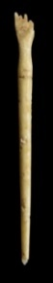  2 -Lvcentvm  (MRQA Alicante)
Características: Fuste de sección circular que va disminuyendo hacia la punta. El remate superior termina en una mano con los dedos abiertos, el pulgar separado y sobre ellos debía sostener una esfera. Lleva como adorno en la muñeca una pulsera en relieve a base de hojas de acanto. Una línea circular incisa sirve de separación entre la parte final del vástago y la pulsera. Hay modelos con menos detalle, donde la pulsera es doble o bien marcada por un doble surco. El modelo emeritense es corto, inferior a 12 cm de long. Tiene la punta quemada.
Área de hallazgos en Hispania: Avgvsta Emerita (Mérida), Lvcentvm (La Alcudia, Alicante).
Área de dispersión: Similar con doble pulsera simple en Split (Croacia), Dvrostorvm (Silistra, Bulgaria), Chersoneso (Rusia).
Cronología: I-II d.C.

○B.I.3.38.5.12 – Abierta con tres dedos sosteniendo una copa alargada.
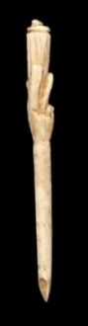
Avgvsta Emerita
(MNAR Mérida)
Características: Fuste de sección circular, recto, fracturada en la zona media hacia la punta. El remate superior termina en una mano con los dedos extendidos que sujeta una especie de antorcha o copa alargada. Nos da la impresión, al estar la pieza incompleta, que sería alfileres que debían medir entre 12 y 15 cm de long.
Área de hallazgos en Hispania: Avgvsta Emerita (Mérida).
Área de dispersión: No conocemos.
Cronología: época romana.
○ B.I.3.38.5.13 – Abierta dedos extendidos y bola en la mano.
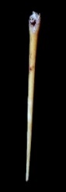
Avgvsta Emerita
(MNAR Mérida)
Características: Fuste de sección cónica que va disminuyendo para acabar en punta. El remate superior termina en una mano con el pulgar, índice y medio extendidos y con el anular y meñique flexionados sujetando un pequeño objeto cuadrangular (pañuelo, cajita). En la parte dorsal de la mano una línea incisa da paso a los dedos. El modelo emeritense mide 15,6 cm de long.
Área de hallazgos en Hispania: Avgvsta Emerita (Mérida).
Área de dispersión: No conocemos.
Cronología: Época romana.

○B.I.3.38.5.14 – Extendida. Dedos índices y pulgares unidos.
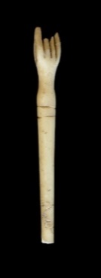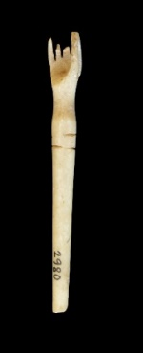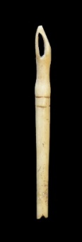  1 -Emporiae  (MAC. Ampurias) | 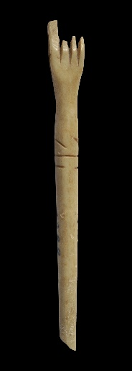  2 -Tarraco  (MNAT Tarragona)
Características: Fuste de sección circular que va disminuyendo hacia la punta. El remate superior termina en una mano con los dedos extendido. El pulgar y el índice están unidos por las yemas, en actitud de escribir, dejando una oquedad entre los mismos y la palma de la mano. Lleva como adorno una ancha pulsera, marcada mediante líneas incisas.
Área de hallazgos en Hispania: Emporiae (Ampurias, Girona), Tarraco (Tarragona), Vil.la del Vilar (Valls, l’Alt Camp, Tarragona).
Área de dispersión: En Francia en: Frejus (Var), Avgvstodvnvm (Saône-et-Loire, Autun). En Alemania en: Maguncia (Mainz), Colonia Vlpia Traiana (Xanten).
Cronología: En Frejus se fecha entre la 1ª mitad y final del siglo III d.C. En Vil.la del Vilar se data este modelo entre los siglos I a.C. y II d.C.

○ B.I.3.38.5.15 – Dedos flexionados e índice extendido.

Caesaravgvsta
(M. Zaragoza)
Características: Fuste de sección cónica (grueso) que va disminuyendo hacia la punta. El remate superior termina en una mano, bien trabajada con el índice extendido y el resto de los dedos flexionados sobre la palma. La muñeca, estrecha, mediante una anilla da paso al vástago. Hay un orificio que traspasa en esta zona alta de la varilla.
Área de hallazgos en Hispania: Caesaravgvsta (Zaragoza).
Área de dispersión: No conocemos.
Cronología: Sin precisar cronología.

○B.I.3.38.5.16– Mano seudo-esquemática con pulsera.
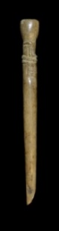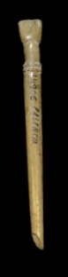
Palencia
(MAN Madrid) )
Características: Fuste de sección cónica que va disminuyendo hacia la punta. En este caso está fragmentada en la zona media baja. Se ha rebajado la fractura para seguir en uso. El remate superior termina en una mano semiesquemática, donde se deja intuir el hueco de la palma de la mano. Lleva como adorno una pulsera en la muñeca, reproducida mediante dos anillas incisas. Nos da la impresión que se trata de una pieza inacabada de un taller local. Mide 13 cm de long.
Área de hallazgos en Hispania: Palencia.
Área de dispersión: No conocemos.
Cronología: Época romana.

▫B.I.3.38.6 – Animales.
○B.I.3.38.6.1 - Aves.
∙ B.I.3.38.6.1.1 – Paloma.
Béal – A XXI, 9
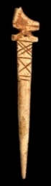  1 – Sant Josep  (Muso de Castellón)M | 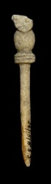  2 – Baelo Clavdia  (MAN Madrid)
Características: Vástagos de sección cónica que termina en punta. En otros casos, como la de Sant Josep, la parte superior del fuste está aplanado. El remate superior termina en un ave. En el caso de la castellonense en una paloma aposada mirando al lateral. En las de Baelo o Emerita, no se conserva la zona de la cabeza, por lo que desconocemos cual sería. Se trata de un ave aposado sobre un pedestal, posiblemente una lechuza o búho. Área de hallazgos en Hispania: Baelo Clavdia (Bolonia, Cádiz), Sant Josep (La Vall d’Uixó, Castellón de la Plana); Astvrica Avgvsta (Astorga), Avgvsta Emerita. Similar en Covalta (Valencia) y Tossal de Sant Miquel (Liria, Valencia) .
Área de dispersión: Imagen similar, no así el vástago, en Aqvincvm (Budapest, Hungría) Similar en Lyon.
Cronología: I – III d.C.

∙ B.I.3.38.6.1.2 – Gallo.
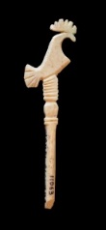
Emporiae
(MAC Ampurias)
Características: Vástagos de sección cónica, fragmentado en la zona media-inferior. Remata en la zona superior, sobre elemento abalaustrado y base cuadrangular un gallo con creta, en actitud de canto.
Área de hallazgos en Hispania: Emporiae (Ampurias), Ibiza.
Área de dispersión: Aqvincvm (Budapest, Hungría). Similar en Brigetio (Szőny, Hungría), Mvrsa (Osijek, Croacia), Museo de Komárno (Eslovaquia).
Cronología: Petković, fecha los alfileres con remate animal entre la segunda mitad del siglo II y el IV.

○B.I.3.38.6.2 – Peces.
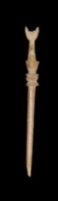
Desconocido
(MAN Madrid)
Características: Vástagos de sección cónica, fragmentado en la zona media-inferior. Remata en la zona superior, sobre anillos, en un pez con la boca apoyada en los anillos y la cola al viento. Mide 8.7 cm.
Área de hallazgos en Hispania: MAN (Madrid).
Área de dispersión: Eleutherna (Creta, Grecia). Similar la figura del delfín, en Moesia Superior.
Cronología: Petković, fecha los alfileres con remate animal entre la segunda mitad del siglo II y el IV.

○B.I.3.38.6.3 – Venera.
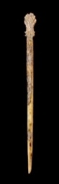
Avgvsta Emerita
(MNAR Mérida)
Características: Vástagos de sección semi-cónico irregular y ligeramente curvado. Remata en la zona superior, sobre pedestal cuadrangular y una fina peana, en una venera. Apreciable en los laterales y frontal. La figura, al igual que el fuste, está ligeramente curvado. Por sus características, podría emplearse también como espátula. Se trata de una pieza realizada en los talleres de la ciudad. Mide 10 cm de long.
Área de hallazgos en Hispania: Avgvsta Emerita (Mérida),
Área de dispersión: No conocemos.
Cronología: época romana.

•B.I.3.39 – Alfileres de gran tamaño
▫ B.I.3.39.1 – Remate Abalaustrado.
Béal – A XX, 15
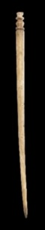  1 -Avgvsta Emerita  (MNAR Mérida) | 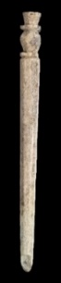  2 - Avgvsta Emerita  (MNAR Mérida) | 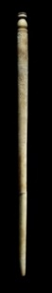  3 - Avgvsta Emerita  (MNAR Mérida)
Características: Vástagos de sección cónica que termina en punta. Remata en la parte superior en forma abalaustrada, que apoya sobre anillas Son piezas de gran longitud, entre 15 y 18 cm.
Área de hallazgos en Hispania: Avgvsta Emérita (Mérida), villa de Torre Águila (Barbaño, Badajoz), Castellón de la Plana, Conimbriga (Condeixa-a-Nova, Portugal), Cara (Santacara, Navarra), Pompaelo (Pamplona), Solsona (Lérida), Baelo Clavdia (Bolonia, Cádiz).
Área de dispersión: Lyon, Frejus (Francia).
Cronología: En Cara se fecha entre los siglos I y II d.C. En Pamplona en el siglo IV d.C.

▫B.I.3.39.2 – Remate bulbo.
○ B.II.3.39.2 A - Liso.
Béal – A XX, 15
Tabar-Unzu – II B, 1
Bianchi – Tipo n
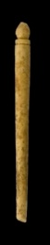
Calagvrris
(M. La Rioja)
Características: alfileres con un fuste cónico, engrosado en la parte superior que desciende paulatinamente hasta rematar en punta. La cabeza es en forma de bulbo que descansa sobre uno o varios anillos incisos. Suelen medir entre 14 y 18 cm. Es un modelo bien atestiguado en la península Ibérica.
Área de hallazgos en Hispania: Calagvrris (Calahorra, Logroño), Avgvsta Emerita (Mérida), villa de Torre Águila (Barbaño, Badajoz), Conimbriga (Condeixa-a-Nova, Portugal), Baelo Clavdia (Bolonia Cádiz), Gades (Cádiz), Carisa Avrelia (Espera, Cádiz), El Saucedo (Toledo), Carthago Nova (Cartagena), Pompaelo (Pamplona, Navarra) Villa romana de Els Alters (L’Ènova, Valencia).
Área de dispersión: Lyon, Avgvsta Ravrica (Augst-Kaiseraugst, Suiza), Niculitel (Rumania), Frejus (Francia).
Cronología: Béal data este modelo entre los siglo III y V d.C. Crummy, lo sitúa entre mediados del siglo III- finales del siglo IV e inicios del siglo V d.C., MacGregor por su parte considera su difusión en Inglaterra entre los siglo III y IV d.C. En Baelo Clavdia (Bolonia, Cádiz), se fechan entre finales del I a.C. y el siglo I d.C. En Pamplona se fecha en el siglo IV d.C.

○ B.I.3.39.2.B - Decorado.
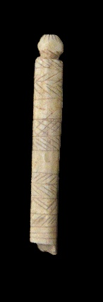
Sagvntvm
(M. Sagunto)
Características: Alfiler con un fuste cónico, engrosado en la parte superior que desciende paulatinamente hasta rematar, probablemente en punta, dado que está fracturado en la zona media superior. La cabeza, en forma de semiesfera decorada en lo más alto mediante líneas incisas, descansa directamente sobre la parte superior del vástago. Presenta decoración geométrica en la parte conservada del fuste, en el que se alternan espigas con espacio en blanco y retículas. Se debía tratar de una pieza de gran tamaño. Al no conservar la zona inferior, tampoco podemos descartar que se tratase de una ruca.
Área de hallazgos en Hispania: Sagvntvm (Sagunto, Valencia).
Área de dispersión: No conocemos.
Cronología: I – IV d.C.
▫B.I.3.39.3 – Remate anillos superpuestos
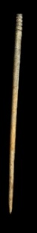
Conimbriga
(M. Conimbriga)
Características: Vástagos de sección cónica que termina en punta. Remata en la parte superior en una serie de anillas superpuestas. Es una pieza de gran tamaño, mide 18, 5 cm.
Área de hallazgos en Hispania: Conimbriga (Condeixa-a-Nova, Portugal).
Área de dispersión: No conocemos.
Cronología: I-IV d.C.

▫B.I.3.39.4 – Remate bulbo de adormidera
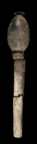
Avgvsta Emerita
(Consorcio Mérida)
Características: Vástagos de sección cónica, fracturada a partir de la zona media. Remata en la parte superior en una serie de anillas superpuestas, sobre la que apoya un bulbo tipo adormidera. Debía ser una pieza de gran tamaño, a tenor del remate. El bulbo mide 2,6 cm.
Área de hallazgos en Hispania: Avgvsta Emerita (Mérida).
Área de dispersión: No conocemos.
Cronología: I – II d.C.

▫B.I.3.39.5 – Remate intercambiable.
○ B.I.3.39.5.1 – Oliva
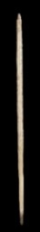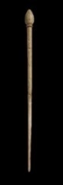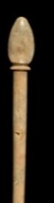
Avgvsta Emerita
(Consorcio Mérida)
Características: Alfiler con un fuste cónico, engrosado en la parte superior que desciende paulatinamente hasta rematar en punta, en este caso chamuscada. La parte superior está rebajada para insertar el adorno. En este caso, el remate, que descansa sobre anilla tiene forma de oliva. El vástago mide 21, cm long. y el adorno, 2,4 cm de long.
Área de hallazgos en Hispania: Avgvsta Emerita (Mérida).
Área de dispersión: No conocemos en piezas tan grandes, sí en acus crinalis fusiformes (B.I.1.12).
Cronología: I-II d.C.
○ B.I.3.39.5.2 – Hemisférico. Tipo Peón
Béal – A XL, 2 y A XLI, 2
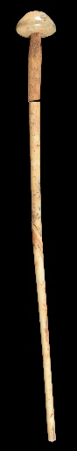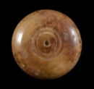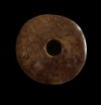
Avgvsta Emerita
(MNAR Mérida)
Características: Alfiler de fuste cónico, engrosado en la parte superior que desciende paulatinamente hasta rematar en punta. La parte superior está rebajada para insertar el adorno. En este caso remata en una ficha, ancha aplanada, tipo peón, decorada en la parte superior mediante una anilla incisa. Se aprecia la huella de sujeción en el torno.
Área de hallazgos en Hispania: Avgvsta Emerita (Mérida).
Área de dispersión: Lyon y Nîmes (Francia).
Cronología: Época romana.
○ B.I.3.39.5.3 – Anforisco.
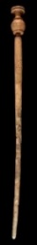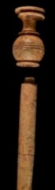
A

Avgvsta Emerita
(Consorcio Mérida)
Características: Alfiler de fuste cónico, engrosado en la parte superior que desciende paulatinamente hasta rematar en punta. La parte superior está rebajada para insertar el adorno. En este caso remata en una jarra, tipo anforisco. El fuste mide 22,4 cm de long. y el anforisco 3 cm de long.
Área de hallazgos en Hispania: Avgvsta Emerita (Mérida).
Área de dispersión: No conocemos.
Cronología: Siglo I – inicios II d.C.
▪ B. I.4 – Vastago irregular semicónico.
• B. I.4.1 – Forma de espada.
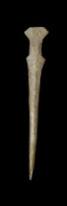
Desconocido
(MAN Madrid)
Características: La segunda pieza corresponde con un objeto inconcluso, que pensamos que esboza la forma de una espada. Se caracteriza por presentar una hoja más ancha en la zona del mango, que termina en punta fina. La parte superior remata en una especie de mango liso. La sección de la hoja es aplanada.
Área de hallazgos en Hispania: MAN (Madrid).
Área de dispersión: No conocemos.
Cronología: Sin poder precisar.

▪ B.I.5 – Con funda metálica en el remate
• B.I.5.1 – Vástago fusiforme.
▫ B.I.5.1.1 – Funda de oro.
○ B.I.5.1.1.1 – Remate esférico.
Bartus – Tipo 1 a
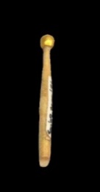
Segobriga
(M. Segobriga)
Características: Vástago fusiforme, que remata en el extremo inferior en punta y en el superior en forma esférica, que se ha cubierto con posterioridad con una fina lámina de oro. Siguen el mismo proceso que las B.I.1.1, tanto en medidas como en ejecución.
Área de hallazgos en Hispania: Segobriga (Saelice, Cuenca).
Área de dispersión: Similares en Carnvntvm (Petroll, Austria), Camvlodvnvm (Colchester, Inglaterra), Ratae (Leicester, Inglaterra).
Cronología: I - IV d.C.

○ B.I.5.1.1.2 – Remate casquete irregular.
Bartus – Tipo 1 a
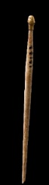
Avgvsta Emerita
(MNAR Mérida)
Características: Alfiler con vástago fusiforme que remata en cabeza semiesférica irregular, que se ha cubierto, junto con inicio del fuste, con una fina lámina de oro. Siguen el mismo proceso que las B.I.1.4, tanto en medidas como en ejecución.
Área de hallazgos en Hispania: Avgvsta Emerita (Mérida).
Área de dispersión: Similares en Carnvntvm (Petroll, Austria), Camvlodvnvm (Colchester, Inglaterra), Ratae (Leicester, Inglaterra), Tolbiacvm (Zülpich, Alemania).
Cronología: Finales del I - inicios IV d.C.

• B.I.5.2 – Vástago cónico fino.
▫ B.I.5.2.1 – Funda de oro.
○ B.I.5.2.1.1 – Remate casquete semiesférico.
Bartus – Tipo 1 a
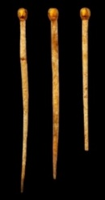  1 – Can Colomer Munmany  (M. Episcopal de Vich) | 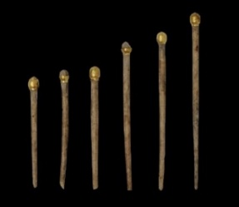  2 – Tarraco  (MNAT Tarragona)
Características: Alfiler con vástago cónico, trabajado de forma irregular, que remata en cabeza semiesférica. Con posterioridad, se ha cubierto con una fina lámina de oro. Presentan medidas similares a las acus fusiformes del modelo B.I.1.4.
Área de hallazgos en Hispania: Caesaravgvsta (Zaragoza), Tarraco (Tarragona), Can Colomer Munmany (Vich, Barcelona), Villa romana de Els Alters (L’Ènova, Valencia), Segobriga (Saelice, Cuenca)
Área de dispersión: Similares en Carnvntvm (Petroll, Austria), Camvlodvnvm (Colchester, Inglaterra), Ratae (Leicester, Inglaterra).
Cronología: En Can Colomer Munmany, se fecha en la segunda mitad del siglo II – Primera mitad del siglo III. En Zaragoza aparece junto a una moneda de Galieno, En la villa romana de Els Alters (L’Ènova, Valencia) se fechan desde mediados el siglo I a mediados del V d.C. En Tarragona se recogen en una tumba fechada entre los siglos II y III d.C.

○ B.I.5.2.1.2 – Remate abalaustrado.
Bartus – variante del Tipo 3.
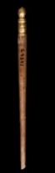
Avgvsta Emerita
(MNAR Mérida)
Características: Alfiler con vástago cónico, que remata en cabeza torneada cubierta con una fina lámina de oro. Mide 8 cm de long.
Área de hallazgos en Hispania: Avgvsta Emerita (Mérida). Similar sin funda de oro en Rubina (Nanclares de la Oca, Álava).
Área de dispersión: Aqvincvm (Budapest, Hungría), Tolbiacvm (Zülpich, Alemania).
Cronología: I-III d.C.

▫ B.I.5.2.2 – Funda de plata.
○ B.I.5.2.2.1 – Remate casquete semiesférico.
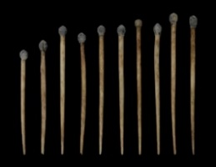
Tarraco
(MNAT Tarragona)
Características: Alfiler con vástago cónico, trabajado de forma irregular, que remata en cabeza semiesférica. Con posterioridad, se ha cubierto con una fina lámina de plata. Presentan medidas similares a las acus fusiformes del modelo B.I.1.4.
Área de hallazgos en Hispania: Tarraco (Tarragona).
Área de dispersión: No conocemos.
Cronología: Siglo II –III d.C.

• B.I.5.3 – Vástago cónico grueso.
▫ B.I.5.3.1 – Funda de oro.
○ B.I.5.3.1.1 – Remate oval.
Béal – A XX, 14
Bartus – variante del tipo 1
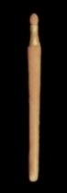
Avgvsta Emerita
(MNAR Mérida)
Características: Alfiler con vástago cónico, que presenta fracturada la punta. El remate superior en forma de cono truncado sobre el que descansa una forma oval. Está recubierto el cono con una fina lámina de oro, quedando la parte superior libre.
Área de hallazgos en Hispania: Avgvsta Emerita (Mérida).
Área de dispersión: Cemenelvm (Cimiez-Niza, Francia), Lyon.
Cronología: En Cimiez se fechan a mediados del siglo II d.C..
• B.I.5.4 – Vástago recto.
▫ B.I.5.4.1 – Funda de oro.
○ B.I.5.4.1.1 – Remate rueca.
Bartus – Tipo 1 b
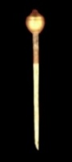
Desconocido
R.A. Historia (Madrid)
Características: Fuste recto. Remata en la parte superior en un amplio copo apuntado recubierto con una fina capa de oro. La parte inferior termina en punta aguda. Parecen conservar restos de tinte negruzco por debajo de la esfera, 1,5 cm.
Área de hallazgos en Hispania: Real Academia de la Historia (Madrid).
Área de dispersión: Similar en Vlpia Noviomagvs Batavorvm (Nimega, Holanda), Colonia Clavdia Ara Agrappinensivm (Colonia, Alemania).
Cronología: Bartus considera que las agujas con funda dorada se sitúan entre la primera mitad del siglo II y la tardoantiguedad.

○ B.I.5.4.1.2 – Remate cilindro engrosado.
Béal – A XX, 14
Bartus – Tipo 2
Andalucia
(MAN Madrid)M
Características: Alfiler con vástago cónico. Falta la punta. La parte superior culmina en cilindro con casquete semiesférico, cubierto con una fina lámina de oro.
Área de hallazgos en Hispania: Andalucía, sin precisar lugar, Avgvsta Emerita (Mérida), Ilici (Alcudia de Elche).
Área de dispersión: Similar en Aqvincvm (Budapest, Hungría), Brigetio (Szőny, Hungría). Vlpia Noviomagvs Batavorvm (Nimega, Holanda), Colonia Clavdia Ara Agrappinensivm (Colonia, Alemania), Avgvsta Vindelicorvm (Augsburgo, Alemania), Lemonvm (Poitiers, Francia), Viroconivm (Wroxeter, Inglaterra), Poetovio (Eslovenia), British Museum.
Cronología: I – III d.C.

Museo de Castellón, nº inv. 540.
Rosas 1984: 270-272.
Carreras 2012: 116, nº 134-136. Siglo I d.C. Miden 17; 11,5; y 9,6 cm de long. realizadas en marfil.
García y Bellido 1970: 19-20, Fig. 22. “Cabeza de guerrero con casco y cresta…”
Argente, et al.1985: 117; Argente-Díaz 1990: 151, fig. 187, nº 1.
Perdigones et al. 1987: 84-85. Tumba 20, fig. 2. Jiménez: 254 y 460, fig. 119, nº 707. Finales del siglo I d.C. mide 14, 2 cm de long.
Serra Rafols 1948: 154, lám. XXIV Y XXXV, nº 1. Nº inventario 6369.
Conserva el busto y parte del cuerpo, sin que se conserve la cabeza. Por las características se englobaría en este grupo.
De Grosi 2011: 106-108, V.3 y V.4 Aparece en una tumba de una niña de cinco años y medio. Se fecha a finales del siglo I d.C. junto con otros acus crinalis, objetos de vidrio y una moneda del emperador Tito. Aparece otra aguja del mismo modelo en la tumba. Son idénticas a la procedente de Baetvlo Miden: 17 cm de longitud y 2,1 cm de grosor. De las que 5,3 corresponden con la imagen y el pedestal. La segunda 16 cm de longitud y 1,7 cm de grosor. La imagen mide 5 cm incluido el pedestal.
Davidson 1952: 285, lám. 119, nº 2347-2348.
Stutzinger 1995:166, fig. 22, nº 47. Paralelo para la pieza de Baetvlo (nº 3).
Canny 2006: 9 fig. 2. La aparición de este tipo de representación, termino post-quem, a partir del 54/68.
Béal 1983b: 33 y 35, lám I, nº 3. Procede de una tumba de incineración de la necrópolis des Plantées. La imagen mide 3,3 cm. de altura y 1,5 cm. de ancho. Está deteriorada por la acción del fuego.
MacGregor 1985: 114-115, fig. 64 nº 19.
Serra Rafols 1948: 154, lám. XXIV Y XXXV, nº 1. Nº inventario 6369.
Perdigones et al. 1987: 84-85. Aparece en una tumba femenina con abundante material: espejo, huso, rueca, etc. La fechan en el último cuarto del siglo I d.C.
De Grossi 2012: 106-108.
Béal 1983b: 35. Considera que el tipo de peinado es de época Flavia.
Jiménez 2011: 461, nº 708-709. (nº 3) Mide 13 cm de long. (nº 4) 13,7 cm de long. Ambas se fechan a finales del siglo I d.C.
MAN (nº 1) nº inv. 34654. Mide 14, 60 cm x 0’70 cm de grosor. I d.C. (nº 2). Inv. 1926/15/852. Jiménez 2011: 253 y 458 nº 701. Cronología, finales del siglo I d.C. Mide: 14,2 cm long.
Aguilera 2014: 35. Fondo Arqueológico Ricardo Marsal (FARMN).
Kovač 2017 a: 181-183, fig. 62, Grupo 8.4.1, tipo 19. Paralelo para la pieza de Pollentia.
Hölder 1912: 127. Stutzinger 1995:166, fig. 25, nº 53. Paralelo para la pieza de Baelo Clavdia (nº 1).
Ivčević 2007: 36, no 21. Similar a la de Pollentia (nº 6).
Deschler-Erb 1998: 383, lám. 31, nº 2035 y 2037. Riha 1990: 98, lám. 40, nº 1360-1361.
Mikler 1997: 48, lám.37 nº 2 (Paralelo nº 9).
Stutzinger 1995:162, fig. 15, nº 24. Paralelo para la pieza de la Colección Marsan Monzón (nº 9).
Bíró 1994: 174, lám. XXXVI, nº 381. Paralelo para la pieza de Baelo Clavdia y Pollentia (nº 6).
Gusman 1899: 346.
Rossi 2011: 369-370, fig. 27, nº 23.2ª mitad del I d.C, - inicios del II d.C.
Vasileladou 2012: 33, fig. 5.
Petković 1995: Tab. 14. Tipo XVI. Cronología mediados siglo I - mediados del siglo III d.C.
Bartus 2009: 43-45. fig. 1 y 2.
Daremberg-Saglio 1877-1919: 1369, fig. 1868. “La moda de los moños levantados detrás de la cabeza prevaleció en el momento de Alejandro Severo. Duró más que cualquiera de los que lo habían precedido. A veces, los moños ampliamente extendidos suben por encima de la frente.... y todo el contorno del cráneo…Es el peinado de las princesas cuyas efigies están grabadas en las monedas hasta Constantino. Durante más de un siglo también se representa en bustos y retratos tallados en sarcófagos y otros monumentos”.
Palol-Cortés 1974: fig. 30. Palol 1982: 35.
Schenk 2008: 25 y 32, fig. 15, 262, nº 312. “Este alfiler presenta además, novedades propias del periodo Flavio.… Este es un peinado frecuente a finales del I d.C. Representado en particular en las monedas de Flavia, hija de Tito. El aspecto voluminoso del moño que, por el contrario, tiende a aplanarse en este momento, así como el busto calado, son dos componentes muy singulares. El único paralelo conocido proviene del sitio de Vineuse en Francia y sugeriría que ambos se formaron en el mismo taller”.
Anderes 2006: 19, fig. 33, nº 1. Mide 12, 2 cm. Schenk 2008: 20 f. Esta pieza es idéntica a la de Nules.
Rodet-Belardi- Chardron-Picault 2005: 169 fig. 16. Idéntico peinado, la talla es similar con diferencias en la estructura del busto.
Béal 1983b: 32-34, lám. I nº 1. La pieza está desaparecida. Por el tipo de moño lo relaciona con Domitia, la esposa de Domiciano, mientras que Marteax lo compara con el peinado de Julia, hijo de Tito. Recoge, además, paralelos en Saintes (Charente.Maritieme, Francia), Vindonissa (Suiza) y Okarben (Alemania). La cronología de todas ellas está entre los años 70-80 d.C.
Stutzinger 1995: 191, fig. 49 nº 122 (Colonia). 193, fig. 52, nº 134 (Hanover).
Museo Arqueológico e Histórico (Castillo de San Antón). La Coruña. Tomado de https://twitter.com/museos_H_coruna/status/1242774006853500928/photo/1.
Tomada de Facebook, FORVM MMX. Yacimiento arqueológico de Cástulo. Linares (Jaén). 22 de julio de 2015. https://www.facebook.com/CastuloSigloXXI/photos/a.198750040174158.44982.188779541171208/857322284316927/?type=3&theater.
MNAT Tarragona, nº inv. TG-18-01-6-43, nº diapositiva 10.341.
Avila Franca 1968: 83, nº 90, lám. II. Está realizado el vástago y la imagen en una sola pieza. Diferente a lo que ocurre, por ejemplo, con las piezas de Biassano, La Pague o Augst, en las que la figura tenía el hueco para introducir un vástago.
MNA, nº inv. 983.579.7. Mide 5,5 cm de long. incluido el inicio del vástago. Se fecha en base a la cronología del yacimiento entre el siglo I y el IV d.C.
Museo de la Coruña. https://twitter.com/museos_H_coruna/status/1242774006853500928/photo/1
Bianchi 1995: 80-81, nº 37; 1996: 1-4 (Biassono). Para Aquileia, nota 19; Id. 2014:106-107, nº 6.38; Id. 2021: 150-151 (Museo de Milán).
Prost 1983: 278 y Béal 1983 b: nota 18.
Bianchi 1996: 2, nota 11. Cita a A. Vaussanvin (1973): “Fouille de sauvetage à Tournus en 1968”. Chantier de l’autoroule A6 “La Croix Juillet”. Site nº 7: Puits nord”, in Découvertes archéologiques en Tournugeois, nº 2 Fouilles de 1969 et 1972. Tournus, p.31, lám. 1 nº 1. Béal 1983b: 36 nota 19.
Béal 1983b: 33, lám. I, nº 4. Le Pégue.
Prost 1983: 277.
Béal 1983b: 36-37 y 33 lám. I nº 4. Rodet-Belardi – Jannet-Vallat 2013: 66 y 95, fig. 26 y 27. Aparecen en el sarcófago de Aelia Maria.
Deschler-Erb 1998: 383, lám. 31, nº 2034. Riha 1990: 98, lám. 40 y 84, nº 1363. Dos piezas. Deschler-Erb – Gostenčnik 2008: 298, fig 12, nº 23.
Bianchi 1996: 3, nota 13. Mikler 1997: lám. 37, nº 5.
Busche-Fox 1949: 147, lám. LIV, nº 213.
Crummy 1983: 26, fig. 23, nº 445.
Para Viena y Vaticano, Bianchi 1996:3, nº7ª 17 y 18.
Béal 1983b: 36. Pese a localizarse en un estrato del Bajo Imperio o de época paleocristiana, Sugiere en base al peinado una datación anterior “debemos acercarlo (el peinado) a los de Marciana, hermana de Trajano, Matidia, su sobrina, Sabina, esposa de Adriano, donde encontramos la banda sobre la frente, y la diadema que acentúa el efecto”.
Busche-Fox 1949: 147. Se fecha entre finales del siglo I y comienzos del siglo II d.C.
Prost 1983: 277.
Riha 1990: 95 y 98.
Bianchi 1995: 82. Los trazos que caracterizan la representación fisonómica de estas cabezas femeninas. Id: 2014: 106. “Algunas interpretaciones de ciertos ejemplos también estarían inspirados en otro peinado en boga en el s. IV d.C., en el que el cabello se recogió en una trenza entrelazada con una diadema alrededor de la cabeza, representada en estos casos en el frente como una suave media luna”. Id. 2021: 150. “Una primera forma de este peinado ya se adoptó a principios del siglo III d.C. por Plautilla, esposa de Caracalla, y por Iulia Paula, esposa de Heliogábalo, como atestiguan los retratos de monedas en los que una banda de trenzas se levanta hacia arriba desde la nuca con una terminación en punta justo sobre la mitad de la parte posterior de la cabeza”.
Luzón 1999: 205. Id. 1975: 102-103, fig. 24-25. Jiménez 2011: 156, fig. 92 y 93, 464, nº 715. Procede de la casa de Cañada Honda.
Mikler 1997: 146, lám 36, nº 11.
Avila Franca 1968: 83, nº 89, lám. II. Nº inventario A 386. Se fecha en el periodo antoniano.
Stutzinger 1995: 189, fig. 46, nº 117.
V.V.V.V. 1983: 278 letra b.
Stutzinger 1995: 187, fig. 45, nº 115.
Stutzinger 1995: 190.
Bianchi 1995: 80. La define: “La cabeza de Quitello, sin busto, tiene un peinado con una línea de rizos levantada sobre una diadema, por encima de la frente, subdividida por una separación central, y en la parte posterior el cabello recogido que cruza en la parte superior de la cabeza y en un moño más bajo en la nuca”. En el caso de la de los Bañales, debe ser una copia que sigue los elementos principales del moño, no así la línea de separación frontal
Ramos 1955: lám. LVIII. Nº inv. LA-3330. Fundación La Alcudia de Elche.
Carreras 2012: 116, nº 140. Siglo I d.C.
Puertas Tricas 1982: 85, nº 264, fig. 50. Medida 2 cm de long.
Andreu 2010: 13, fig. 2. Id, 2013: 119-121, fig. 3.
Museo Arqueológico de Linares. Nº inv. CE01104. Mide 2 cm. de altura; 0,90 de longitud y 1,50 cm de anchura.
Bianchi 1995: 80, nº 73. Es un paralelo perfecto para el alfiler de los Bañales.
Biró 1987b: 176-178 y 179, fig. 17, nº 79 y 80.
Llecha 1986: 38, fig. 9, nº 1500.
Bianchi 1995: 80.
Andreu 2013: 120.
Nº inventario 6370. Procede de la finca Clos de la Torre.
Carreras 2012: 116, nº 137. Siglo I d.C. Mide 10,1 cm de long.
Llecha 1986: 37, nº 25355. La pieza emporitana la sitúa a finales I d.C. Aparece junto al cráneo de una niña.
Museo de la Rioja, Nº inv. 21352. Mide 9,5 cm de long. Cabeza 1,08 cm. La fechan entre el I-II d.C.
Museo de Almería. Nº inv. DJ 83.668. Mide 6,9 cm de long., 09 cm de grosor máximo. La aguja está incompleta.
Franco 1985: 520, lám III, nº 5. Aparece en necrópolis. Jiménez 2011: 465, nº 718. Mide 7,3 cm. de long.
Spinella 2014: 129, fig. 4 a y b. Aparecen en las tumbas 25 y 30. Tumba 25. Aparece junto al cráneo de una niña.
Mikler 1997: 47, lám.36 nº 3
Stutzinger 1995: 182-184, fig. 39 nº 103 (Dresde); fig. 40, nº 106 y fig. 43 nº 111 (Colonia); fig. 41, nº 108 (Viena).
Serra Rafols 1948: 154-155, nº 10. Lám. XX y XXV, nº 2. Nº inventario 6370. Aparece en relleno con moneda de Antonio Pio.
Stutzinger 1995: 187. Sugiere que el alfiler de Badalona (nº 3) no debe ir más allá del siglo IV d.C.
MAN, Nº inv. 1006/52/1428. En la bolsa pone Gerona. En realidad no se sabe la procedencia.
Serra Rafols 1948: 151, nº 7. Lám. XXII, nº 2. Se encuentra en una colección particular.
Mikler 1997: 48, lám.36 nº 2.
MAN, Nº inv.2006/52/1349. Mide 10, 7 cm. long. Busto 2 cm.
Beltrán 1998a:104, nº 10.2 y 103, fig. 268-269. Según el autor es un peinado al estilo, claramente, de Agripina Menor, según se representa en las monedas de Calígula, o en determinados retratos monumentales. Miden 7,1 cm de long. y 8,4 cm de long.
Lafuente 1934: 45-46 fig.4.
Serra Rafols 1948: 149, lám. XIX, nº 2. Nº inventario 1.373. Para el nº 3, Carreras 2012: 116, nº 139. Finales del siglo I d.C.
Consorcio Mérida. Corralón de los Mosquera. Nº inv. 81-00-53.
Recogido en https://www.facebook.com/arqueocordoba/photos/las-acus-crinales-eran-agujas-o-alfileres-normalmente-de-hueso-trabajado-que-ser/2226627090914157/
Agradecemos a nuestro compañero y amigo Francisco Blanco su generosidad por habernos permitido incluir esta pieza, aún inédita, en este estudio.
Vives y Escudero 1917: 86, lám. XXX, nº 13-14. Recoge dos ejemplares, uno completo y el otro fragmentado.
Anderes 2006: 19, fig. 34, nº 1.
Slane-Jones 1980:165, lám. 32, nº 129.
Schauer 2008: 230, lám. 6, nº 1.
Feuguère 2009a: 151 y 154, fig. 47, nº 647 y 649. Rodet-Belardi-Lemoine 2010: 382, fig. 12 a, b y c.
Mikler 1997: 48, lám.36 nº 9.
Stutzinger 1995: 157, fig. 8, nº 4 y 160, fig. 12, nº 13 (Hamburgo); 158, fig. 9, nº 5 (Mainz); 159 fig. 10, nº 7 (Hanover) y fig. 11 nº 9 (Colonia). La factura de las piezas en su ejecución difieren de una a otras. Las Piezas de Mainz y Colonia son las que presentan un detalle más marcado.
Llecha 1986: 37, fig. 9, nº 1373. Finales siglo I d.C.
Stutzinger 1995: 157-160. Considera que el peinado es propio del periodo Julio-Claudio.
Stutzinger 1995: 161.
Serra Rafols 1948: 150 lám. XX, nº 1. Nº inventario 4062. Serra Rafols, recoge en su publicación otro busto de similares características, que no hemos podido ver, que por sus peculiaridades estaría a caballo entre el primer y segundo grupo. Procede también de las excavaciones de Ampurias. Lo describe “Aguja completa de 10,5 cm, de los que 8,2 cm corresponde a la varilla y 1,85 cm al busto…. El plinto de la parte baja es idéntico (a los anteriores). La ejecución es buena y nos da un tipo de cara alargada y con frente más despejada. Los ojos vienen representados por pequeños glóbulos. La boca y la barbilla están bien dibujadas. El peinado forma en la parte central anterior de la cabeza, encima de la frente, una especie de tufo y sólo la mitad de la cabeza aparece la raya divisoria. Por los lados queda rodeando toda la cabeza y anudándose por detrás en forma de moño de reducido tamaño y plano, una zona de cabello que más que formar una trenza, en todo caso muy gruesa, representa una parte del pelo peinada de abajo arriba, por ambos lados descienden dos trenzas, por cierto de talla muy desigual”. Carreras 2012: 116, nº 138. Finales del siglo I d.C.
Llecha 1986: 37, fig. 9, nº 1374.
Serra Rafols 1948: 148-149, lám. XIX, nº 1. Nº inventario 1.653. Llecha 1986: 37-38, nº 1653. Carreras 2012: 116, nº 141. Siglo I d.C.
Llecha 1986: 37-38, fig. 9, nº 1653. Finales siglo I d.C.
En el Consorcio se conserva dos vástagos completos, la base y el inicio del busto. Presenta un reticulado inciso en la cara principal. Aunque está incompleto, pensamos que podría tratarse de una representación similar. Nº Inv. 1016-97-5 y Nº Inv. MTR 94, nº 305. UE 6.
Stutzinger 1995: 180, fig. 36, nº 99 (Museo Lauriacum) y fig. 37, nº 100 (Arles). Se asemejan a las caras de las muñecas de los siglos III y IV de la Colección Vaticana.
Bianchi 2002: 471, fig. 8-9.
Kovač 2017 a: 182, fig. 62.
Bartus 2004: pág. 26-29, fig. 2 nº 4 y fig. 4. La fecha en base al tipo de peinado entre los siglo III y IV d.C.
Stutzinger 1995: 181.
Bianchi 2002: 471-473.
Rodríguez Martín 1991-92: 202-203, fig. IV, nº 27. En aquella época pensábamos que se trataba de una figura masculina. Tras un minucioso examen hemos podido comprobar que se trata de una representación femenina. Esta pieza, al haberse fracturado y posteriormente reaprovechado, nos plantea el interrogante de que si en vez de una acus, pudiera tratarse de una rueca. La duda nos viene de otra pieza con una representación similar, que hemos localizado entre los materiales del Consorcio de la ciudad (A.II.4, nº 2).
Jiménez 2011: 465. Interpreta en cuanto al peinado: “Presenta un peinado dividido en seis bandas, dos de ellas más sobresalientes que el resto, que luego se recogerían en la parte trasera en un moño”.
MNAR. Nº inv. 27061. La pieza esta partida, falta la parte inferior.
Jiménez 2011: 465 nº 717.
Mikler 1997: 146, lám 36, nº 5.
Museo de Palencia, nº inv. 4555. Procede del yacimiento de “La ciudad” en Paredes de Navas (Palencia).
Beltrán 1998a: 103, nº 10, fig. nº 267. Bartus 2007. 73, fig. 33 d.
Lafuente 1934: 45-46, fig. 4.
Serra Rafols 1948: 151, nº 6. Lám. XXII nº 1. Nº inventario 4155.; Llecha, 1986: 38, fig. 9, nº 4155.
Lafuente 1934: 45-46, fig. 4.
Gostenčnik 2005: 97, lám.21 nº 10.
Bianchi 2014: 107. Afrodita Αναδυομένη (anadyméne) que se levanta de las aguas del mar y aprieta el cabello. El motivo tuvo una amplia difusión en la época helenística y durante el periodo romano. Ambrosio 2001:28 nº 17. Venus de Pompeya. Schenk 2008: 31.
MNAR. Nº inv. CE30045. Aparece en el anfiteatro con otros restos de taller. Mide 9,5 cm de long. (Mélida 1925: 330, lám. CXX, nº 1245). En el Consorcio de la Ciudad de Mérida se localizan dos acus del mismo modelo procedente de una inhumación. Son de distinto tamaño. La escultura mide: 4,5 cm, una y la otro 3,7 cm. El conjunto total mide 16,7 cm. Estas dos agujas aparecieron junto con otras acus crinalis con remataban en una mano. Márquez 2021: 134-135, nº 58. Se fechan en el siglo I d.C.
Mélida-Taracena 1921: 8, lám. VI, nº 6.
Podríamos incluir entre estas piezas, el estilo de Elche. Analizándolo detenidamente, nos recuerda, por las características del vástago y el remate, a una de estas agujas. Al haberse partido a la altura de la peana, da la impresión de ser el remate de un stilo. El hecho de tener la punta quemada por los tintes, nos induce a platear que su uso fue como aguja (discriminalis), que pudo llevar como representación alguna representación de Venus.
MNA Lisboa, Pieza del mes, presentado por J. Almeida y J. Sarmento el 19 de octubre de 2013. Nº inv. 2011.61.1. Aparece en una tumba.
Béal 1984: 58, lám 11, nº 241. No es exactamente igual, cambia la posición de los brazos.
Bianchi 2014: 108, nº 6.42.
Berg 2017: 21-22, fig. 3 y 4, nº 6. Nota 18. Se recoge en la vivienda/lupanar de Auruncululeius Secundio.
Bíró et al 2012: 93 nº 162.
David 2007: 191, fig.
Deonna 1983: 280, lám. 85, nº 718.
Davidson 1952: lám 119, nº 2349.
Gostenčnik 2005:97-98, fig. 9, lám 21 nº 11. Recoge una amplia lista de paralelos.
Schenk 2008: 31-32, fig 17; 262, fig104 nº 310 y 311.
Ayalon 2005: lám. 31 nº 31. Paralelo perfecto para la pieza de Troia (nº 6).
Bianchi 2014: 108, nº 6.42.
Clair 2003: 149, fig. 32, nº 475.
Bartus 2007: 22-26, fig. 5-7. Las acus de Emona y Aneona, paralelo para la pieza de Numancia (nº 5).
Spinella 2014: 128, fig. 3.
Petković 1995: Tab. 14. Tipo VX. Cronología siglo I -II d.C.
Almeida-Sarmento 2013.
Márquez 2021: 135.
Schenk 2008: 32.
Clair 2003: 98.
Museo de Cádiz, Nº inv. 26622. Mide 6,5 cm de longitud. Jiménez 2011: 254, fig. 120.
MAN, Nº inv. 1501. Mide 9,6 cm de long. Busto 4 cm.
Martín Arija et al. 1996: 75, fig. 10, nº 6. García Rozas 2006: 42. Ariño et al. 2010: 50. M. Zamora, Nº Inv. MZA 93/30/933. La imagen mide 2,3 cm. de long.
MAN, Nº inv. 14907. Mide 11cm long.
Vasileladou 2012: 33, fig. 5.
Argente et al. 1996: 36, fig. 27, 2ª por la izquierda.
García-Vidal 1999: 940, fig.12. Amaré 2002: 26, fig. 38, nº 1. Nº inv. GM 3-5/89/3022/36.
Serra Vilaró 1932: 98, lám. XXVIII.
Moroni 2008: 388, fig. 1, nº5.
Béal 1984: 56-57.
Bíró 1994: 172, lám. 34, nº 373.
Bíró et al, 2012: 91 nº 149.
Béal 1983: 224, lám. XXXIX, nº 731.
Jiménez 2011: 251-52, fig. 118 nº 1.
Jiménez 2011: 252, nº 705, fig. 118, nº 1.
Dos piezas. Una conservada en las instalaciones del MNAR y la otra en los almacenes del Consorcio, Nº Inv.8019-54-13.
Ávila Franca 1968: 84, lám. II, nº 92.
Llecha 1986: 36, Nº 1375. Una se conserva en la colección del yacimiento y la otra está expuesta en las vitrinas del Museo de Girona.
Andreu 2010: 13, fig. 1.
1984: 58, lám. 11, nº 238. No es exactamente igual, cambia la posición de la mano.
Rodet-Belarbi – Lemoine 2010: 382, fig. 11 h. Recoge paralelos en Francia en: Olbia-L’Almanarre (Var), Antigui (con una cronología que abarca del Alto Imperio hasta el siglo IV d.C.), Béruges (Fin del siglo I –Inicios del siglo II d.C.).
Bertrand-Salin 2010: 375-376, fig. 14, nº 1. En este caso la pulsera está labrada en el propio hueso.
Schenk 2008: Fig.105, nº 321.
Jung 2013: lám. 36 nº 647.
Kostromičev 2015: 397 ss, fig. 5, nº 7.
Ayalon 2005: lám. 23 nº 247.
Rodet-Belarbi – Lemoine 2010: 382
Argente 1994: 28, fig. 19.
Llecha 1986: 36, fig.8, nº 1376.
Lafuente 1934: 45-46, fig.4.
Béal 1983. 225, lám. XXXIX nº 732-733.
Schenk 2008: Fig.105, nº 319.
Jiménez 2011: 252 y 462, nº 710, fig. 118, nº 2. Mide 12,1 cm de long.
Jiménez 2011: 457, nº 699. Mide 11,6 cm de long,
Museo Nacional de Arte de Romano de Mérida. Nº Inv. CE30046. Mide 9,40.
MNAR. Nº inv. CE29005. Mide 12,50 cm long.
Belda 1945: lám. LXXV. Siglo I d.C.
Jiménez 2011: 462, nº 711. Mide 12 cm de long.
Bianchi 2014:108, nº 6.42. Procedencia desconocida. Lo que lleva en la mano en realidad es una piña.
Béal 1983: 225-226, lám. XXXIX, nº 735. En Egipto no son anteriores al siglo III d.C. suelen llevar una esfera o una fruta.
Ayalon 2005: 63-64, nº 246.
D’Orazio-Martuscelli 1999: 145, nº 136. Mide 11, 1 cm.
Schenk 2008: 33-34, fig. 105, nº 320. Esta partida, recuerda ciertos elementos que podrían corresponderle. Es muy interesante la estela de Izmik (Fig. 18), donde se representa un alfiler que remata en mano con esfera, aparte de otros objetos del mundo femenino, como un huso o una rueca de dedo.
Bíró 1994: 172, lám. 34, nº 374.
Mikler 1997: 47, lám.35 nº 1.
Hrnčiarik 2012: 324, fig. 1, nº 12.
Kostromičev 2015: 397 ss. fig. 5, nº 6.
Béal 1983: 227.
Schaltenbrand 2012: 59. La pieza emporitana tiene un corte longitudinal en la parte inferior similar al que observamos en las ruecas A.II.7.1. Esta peculiaridad (corte en la zona contraria) lo acerca más a las ruecas. Lo hemos incluido en este apartado con muchas dudas, por su similitud en el remate superior (mano con tableta) con el alfiler procedente de Bilbilis. Sin embargo, no estamos nada convencidos de que pudiera ejercer la función de acus crinalis, al carecer de punta. También podría ejercer la función de estilo si no fuese precisamente por la ausencia de pico. Podría pensarse que la pieza está partida y reutilizada. La presencia de la mano con tableta reúne todas las condiciones para ser utilizada como un estilete. No descartamos que este modelo de piezas pudieran emplearse en algún momento para escribir en las tabulae ceratae.
Inv. Museo de Calatayud. 00489. Mide 12,80 cm long.
Bertrand 2008b: 115, fig. 19 nº 1. Se plantea si pueden ser estilos. En nº 2 presenta una decoración de una pulsera estriada amplia.
Béal 1983: lám XL, nº 738. Cita otro en el Museo Gregoriano del Vaticano, a parte del de Vindonissa. Este último fechado entre el siglo I y II d.C.
Feugère 1992: 146 y 153, nº 198. (Fase 4, 1/15 d.C.)
Mikler 1997: 44, lám.31 nº 18.
Rodríguez Martín 1991-92: 202, fig. IV, nº 27.
Heras-Cabada 1996: 46, tipo III. Está fragmentada.
Museo de Astorga, nº Inv. PI/90/V/115/9.
Jiménez 2011: 252 y 463, nº 713. Mide 13 cm long.
Sarabia 2010: 330, fig. 181, nº 1.
Béal 1983: 226-227, lám. XL, nº 738. Paralelos en: Arles, Vienne y Narbona, Atenas, Gurob, Tortosa.
Rodet-Belarbi – Lemoine 2010: 382. Recoge un ejemplo en Poitiers, en la necrópolis de Apt. Se fecha entre finales del siglo I y el siglo II d.C.
Dumolin 1964: 103, fig. 23, 5.
Ambrosio 2001:27 nº 15.
Bíró 1994: 172, lám. 34, nº 372; Bíró et al 2012: 91 nº 151-152.
Biró 1997: 199 nº 48.
Buljevič 2013: 152 y 173, lám 4, nº 68.
Kovač 2017 a: 176-177, fig. 60. Grupo 8.41, tipo 17.
Hrnčiarik 2012: 324, fig. 1, nº 13.
Petković 1995: Tab. 14. Tipo XIV. Cronología siglo I - mediados del siglo III d.C.
Kovač 2017 a: 177.
Kostromičev 2015: 397 ss, fig. 5, nº 1.
Petković 1995 34. Lám. XVI, nº 1-3.
Buljevič 2013: 163.
Jiménez Melero 2011: 250; Bartus 2012: 213.
Dias et al. 2022: 318-319, fig. 5, nº 12.
MNAR. Nº inv. CE30047. Mide 11 cm long.
Buljevič 2010: 99, fig. 14.
Elefterescu 2008: 287, lám. IV, nº 152.
Kostromičev 2015: 397 ss. fig. 5, nº 3-4.
MNAR. Nº inv. CE30049. Mide 8,5 cm de long. Fondo antiguo.
MNAR. Nº inv. CE29050. Mide 15,6 cm de long.
Serra Vilaró 1932: 98, lám. XXVIII. MNAT Tarragona, nº inv. 4388.
Fabra et al 2002: 136. La consideran una mano de una muñeca. Cronológicamente la fechan entre los siglos I a.C. y II d.C.
Lemoine – Rodet-Belardi 2005: 349, fig. 4, nº 125.
Rodet-Belardi- Chardron-Picault 2005: 178 fig. 25 b.
Mikler 1997: 47, lám.35 nº 2.
Jung 2013: lám. 36 nº 646.
Lemoine – Rodet-Belardi 2005: 344.
MFCZ 028aa.
MAN, Nº inv. 14906. Mide 13 cm.
MAN, nº inv.1916/15/853. Mide 6,4 cm.
Museo de Castellón, nº inv. 519. Mide 7,2 cm de long.
Museo de Astorga, nº inv. PB 7-11/86-90/RC/1.
Blasco 2015: 49, fig.9, nº 0028. En este caso con decoración lineal. 54, fig. 17. Con las piezas de Sant Miquel y Covalta. Piezas que la autora sitúa en el periodo ibérico.
Bíró et al 2012: 93 nº 161.
Béal 1983: 229, Lám XXXVIII, Nº 741.
Vives y Escudero 2017: lám. XXX, nº 10.
Bíró et al 2012: 93 nº 160.
Bíró 1994: 173, lám. XXV, nº 376.
Kovač 2017 a: 178-180, fig. 61. Grupo 8.4.1. tipo 18.
Hrnčiarik 2012 b: 134, lám IV, nº 94.
Petković 1995: 35.
MAN, Nº inv. 2006/52/1546. Mide 8.7 cm. Fig. 3,4 cm.
Vasileiadou 2010:166, fig. 10, 3º. El material de la casa I, se fecha entre el I-IV d.C.
Petković 1995: lám. XVI, nº 10
Id 1995: 35
Rodríguez Martín 1991-92: 204, fig. V, nº 29 A 1.
Ávila Franca 1968: 81, lám. II, nº 76-77.
Tabar-Unzu 1984, 207, lám. XVII, nº 1
Serra Vilaró 1924. Lám XIV, letra A.
Jiménez 2011: 479, nº 746 y 747 (Mide 18 cm).
Béal 1983: 203-204, lám. XXXVII, nº 713-717.
Rodet-Belarbi – Lemoine 2010: 382, fig. 11 g.
Rodríguez Martín 1991-92: 204, fig. V, nº 29 A 2.
Ávila Franca 1968: 81, lám. II, nº72.
Jiménez 2011: 461, nº 726. Mide 18 cm long. Hay varios ejemplares: nº 727 (16, 6 cm de long) y 278 (17, 8 cm de long).
Jiménez 2011: 471: nº 729. Mide 14,4 cm; 472. En la ciudad aparecen varios ejemplares (nº 731, 17, 3 cm. long.; nº 732, 17,7 cm long.). Se fecha entre el I y el II d.C.; 473, nº 733 y 734.
Jiménez 2011: 474, nº 735. Pieza incompleta que podría tratarse de una rueca. Se fecha en último cuarto del siglo I d.C.
Bango et al 2008: 152, fig. 7 nº1
Martínez 2009-10: 197-198 nº 61 y 63.
Tabar-Unzu 1984, 207, lám. XVII, nº 3
Pascual 2006: 98, fig. 3.
Riha 1990: lám. 44, nº 1435-1438, 1440; lám 43, nº 1415 y 1422. Aparece en contextos de los siglos III y IV d.C.
Nuţu-Stanac 2016: 227, fig. 2, nº 1.
Rodet-Belarbi – Lemoine 2010: 382, fig. 11 j.
Béal 1983: 200.
Crummy 1979:162.
MacGregor 1985: 116.
Alarcão et al. 1979; 48, lám. X nº 127. Museo de Conimbriga nº inv. 66.425.
Como en el caso anterior podría también ser, al faltar el remate inferior, una rueca.
Consorcio Mérida. Nº inv. 196/200/1.
Consorcio Mérida. Nº inv. 8006-163-20. El remate mire 2,5 cm.
Béal 1983: 337, lám. LVIII, nº 1207. Lo incluye entre los objetos diversos e indeterminados; Id. 1984: 86, lám 18, nº 355. Lo tiene recogido como rueca.
Consorcio Mérida. Nº inv. 2890/3136/4. Necrópolis dela Avda. Reina Sofía. Aparece junto con otros acus crinalis, entre ellas la B.I.37.3. (bola de cristal).
MAN, Nº Inv.2006/52/625. Mide: 8, 1 cm de long.
Bartus 2010: 35, nota 3.
Bartus 2006: 194, fig. 1.
MNAR, nº inv. CE12127. Mide 5,80 cm de long. Excavaciones antiguas, casa del anfiteatro.
Bartus 2010: 35, nota 3-4.
https://historia.nationalgeographic.com.es/a/esplendidos-objetos-funerarios-hallados-sarcofago-romano-alemania_13020.
Galve 2008: 83 y 85, fig.71. En la figura a la que hace referencia corresponde con el nº 3. Nº inventario 89.66/2.131. Hay un problema de correspondencia entre numeración y texto.
MNAT, nº inv. TRACE-09-1192-1. Recogidas en una tumba del Suburbio portuario de Tarraco. Todo el conjunto, junto con diez de plata, apareció alrededor del cráneo de la difunta. Un total de 16 alfileres.
Fotografía tomada de la página. http://www.museuepiscopalvic.com/es/colleccions/arqueologia/agujas-con-la-cabeza-dorada-acus-crinalis-mev-13239
Pascual Benito 2006: 99.
Vitrinas del Museo del yacimiento.
Bartus 2010: 35, nota 3.
Aparecieron dentro de un sarcófago de plomo junto con otros materiales. Miden 7,8 cm; 7,6 cm y 6’1 cm. http://www.museuepiscopalvic.com/es/colleccions/arqueologia/agujas-con-la-cabeza-dorada-acus-crinalis-mev-13239
Galve 2008: 83.
Pascual 2006: 99.
MNAR, nº inv. CE29541. Mide 8 cm de long.
Sáenz de Urbina 2012: 120-121, fig.7, nº 61.
Bíró et al. 2012: 94 nº 171 Mide 11,8 cm. Proviene de la Canabae.
https://historia.nationalgeographic.com.es/a/esplendidos-objetos-funerarios-hallados-sarcofago-romano-alemania_13020.
MNAT, nº inv. TRACE-09-1192-1. Recogidas en una tumba del Suburbio portuario de Tarraco. Todo el conjunto, junto con seis de oro, apareció alrededor del cráneo de la difunta. Un total de 16 alfileres.
MNAR, nº inv. CE30742. Mide 5,3 cm de long.
Rodet-Belarbi – Jannet-Vallat 2013: 97, fig. 32. Aparecen 5 alfileres en la tumba 18 de Torre di Cimella.
Béal 1983: 202-203, lám. XXXVIII, nº 711.
Rodet-Belarbi – Jannet-Vallat 2013: 81.
Real Academia de la Historia, Nº inv. 550/002. Mide 4,8 cm de long. Cabeza 0,6 cm
Bartus 2010: 35, nota 5.
Bartus 2010: 39-41.
Inventario MAN Madrid: nº 1930/106/40. Fotografía de Gonzalo Cases Ortega
Consorcio Mérida Nº inv. 28-00-4.
https://labitacoradejenri.blogspot.com/2018/05/sale-la-luz-una-aguja-de-oro-en-las.html?m=1
Facsády 2009: 125, tipo III, nº 320. Bíró et al.2012: 94 nº 170.
Bíró 1987b: 181, fig. 18, nº 110.
Bertrand 2008b: 121, fig. 32 nº 13. Se recoge en una la inhumación 266 de Les Dunes.
Bartus 2010: 35, nota 6. Recoge las piezas procedentes de: Vindelicorvm, Colonia Agrippinensivm, Batavorvm, Poitiers, Viroconivm y Poetorio.
Stephens 2008: 110, fig. 1, nº inv. 1870.4-2.359.

